스마트물류센터 인증 제출서류 (②-1)
자체평가서 및 증명자료
스마트물류센터 인증기준(일반) 1,000점 · 「스마트물류센터 인증요령」 별표 기준
신청기업 | 트랙스로지스코리아(주) (TracX Logis Korea)
신청대상 센터 | 트랙스로지스 영종센터
소재지 | 인천광역시 중구 영종순환로900번길 30,  아레나스 영종물류센터 3층 (운북동)
인증 구분 | 스마트물류센터 본인증 (일반)
기준일자 | 2026년 9월 30일

Ⅰ. 작성 개요

1. 작성 근거 및 원칙
- 「물류시설의 개발 및 운영에 관한 법률 시행규칙」 제13조의3 및 「스마트물류센터 인증요령」 제3조에 따라 자체평가점수표(일반)를 기준으로 작성하였다.
- 평가 대상은 트랙스로지스코리아(주)가 임차하여 운영하는 영종센터(아레나스 영종물류센터 3층 임차구역)이다.
- 서술 내용은 최근 3년 이내 운영 실적을 중심으로 하며, 각 세부항목은 ① 관련 시설·설비·시스템, ② 프로세스 설명, ③ 자동화 수준(0~100%), ④ 프로세스와 정보시스템 연동과정, ⑤ 현장 및 근거사진, ⑥ 자체평가 등급과 판단근거 순으로 기술하였다.
- 시스템 상세는 제출서류 ②-7 「물류정보시스템 기술서」, ②-8 「물류센터업무-시스템 간 연계기술서」를, 설비 상세는 ②-4 「도입설비 및 장비 명세서」를 함께 참조한다. 세부항목별 증명자료 수록 위치는 ⑥ 「조견표」에 정리하였다.

2. 득점 산식 및 인증 등급
세부항목 득점 = (0.5 × 배점) + (0.5 × 배점) × {1 − (등급 − 1) / 5} → 1등급은 배점의 100%, 5등급은 60%, 미적용(6)은 50%를 득점한다.
인증 등급 | 평가 총점 | 인증 등급 | 평가 총점
1등급 | 950점 초과 | 4등급 | 650점 초과 ~ 750점 이하
2등급 | 850점 초과 ~ 950점 이하 | 5등급 | 550점 초과 ~ 650점 이하
3등급 | 750점 초과 ~ 850점 이하 | 신청 요건 | 550점 이상

3. 등급 판단의 공통 기준
기능영역·성과관리·정보시스템 세부항목은 정보시스템 연계와 자동화 정도에 따라 아래 단계로 판단하였고, 구조적 성능(2.1)은 항목별 10개 평가요소 중 미적용 개수로 판단하였다(미적용 0개=1등급, 1개=2등급, 2개=3등급, 3개=4등급, 4개=5등급, 5개 이상=미적용).
등급 | 판단 단계 | 주요 특징
1등급 | 맞춤 & 자율 | 인공지능·IoT·빅데이터 등 4차산업 기술을 접목한 완전 자동화
2등급 | 최적화 & 통합 | 실시간 연동 + 주기적·체계적 분석으로 최적화·통합 운영
3등급 | 분석 & 통제 | 정보시스템과 실시간 연동, 전사적 수집·분석·피드백
4등급 | 측정 & 모니터 | 정보시스템에서 온라인 확인, 실시간 연동은 제한적
5등급 | 식별 & 점검 | 정보시스템 정보를 오프라인·일괄(batch)로 부분 활용
미적용 | - | 수작업 중심, 정보시스템 미활용
※ 세부항목별 채점기준 원문은 「스마트물류센터 인증요령」 [별표 1]을 따르며, 본 표는 등급 판단의 공통 흐름을 요약한 것이다.

Ⅱ. 자체평가 결과 총괄
번호 | 세부항목 | 배점 | 자체평가 | 득점
1.1.1 | 입고예정정보의 확인 | 25 | 3등급 | 20.0
1.1.2 | 하역 작업 | 20 | 2등급 | 18.0
1.1.3 | 상품 검수/검품/분류 | 20 | 4등급 | 14.0
1.1.4 | 제품정보의 인식 및 등록 | 20 | 4등급 | 14.0
1.1.5 | 입고 처리 | 15 | 3등급 | 12.0
 | 1.1 하차 및 입고 소계 | 100 |  | 78.0
1.2.1 | 작업정보의 정보제공 | 30 | 3등급 | 24.0
1.2.2 | 적치장소 이동 | 30 | 3등급 | 24.0
1.2.3 | 작업경로 관리 | 20 | 4등급 | 14.0
1.2.4 | 적치장소 식별 및 작업 | 20 | 3등급 | 16.0
 | 1.2 운반 및 적치 소계 | 100 |  | 78.0
1.3.1 | 재고조사의 수행 및 방법 | 30 | 3등급 | 24.0
1.3.2 | 재고보충정보의 생성 및 지시 | 25 | 3등급 | 20.0
1.3.3 | 재고 보관위치의 조정 | 15 | 3등급 | 12.0
1.3.4 | 보관장소의 모니터링 및 관리 | 15 | 2등급 | 13.5
1.3.5 | 재고 이력(선입선출 등) 및 품질관리 | 15 | 3등급 | 12.0
 | 1.3 보관 및 재고관리 소계 | 100 |  | 81.5
1.4.1 | 작업정보의 생성 및 지시 | 20 | 2등급 | 18.0
1.4.2 | 작업정보의 확인 방법 | 10 | 3등급 | 8.0
1.4.3 | 작업경로의 실시간 관리 | 10 | 3등급 | 8.0
1.4.4 | 피킹 장소의 확인 및 작업 | 20 | 3등급 | 16.0
1.4.5 | 분류정보의 생성 및 지시 | 20 | 3등급 | 16.0
1.4.6 | 분류 작업 | 20 | 3등급 | 16.0
 | 1.4 피킹 및 분류 소계 | 100 |  | 82.0
1.5.1 | 포장장소로의 정보 제공 및 이동 | 20 | 3등급 | 16.0
1.5.2 | 포장재 및 포장물품 관리 | 15 | 3등급 | 12.0
1.5.3 | 검품/검수 및 오류관리(인식 및 처리) | 25 | 3등급 | 20.0
1.5.4 | 포장 작업 | 20 | 4등급 | 14.0
1.5.5 | 배송정보 표시(라벨) 및 부착 | 20 | 3등급 | 16.0
 | 1.5 검품·검수 및 포장 소계 | 100 |  | 78.0
1.6.1 | 발주처별 분류 | 30 | 3등급 | 24.0
1.6.2 | 차량입차정보의 인식 | 20 | 5등급 | 12.0
1.6.3 | 상차순서 관리 및 작업 | 20 | 4등급 | 14.0
1.6.4 | 출고정보의 전달 | 30 | 3등급 | 24.0
 | 1.6 상차 및 출고 소계 | 100 |  | 74.0
2.1.1 | 도크 및 바닥성능(재질, 평탄도 및 하중) | 20 | 3등급 | 16.0
2.1.2 | 내부구조(층고 및 기둥의 배치구조) | 20 | 1등급 | 20.0
2.1.3 | 배치 및 동선 관리 | 10 | 3등급 | 8.0
2.1.4 | 작업환경 관리(공조, 온도, 습도 등) | 20 | 3등급 | 16.0
2.1.5 | 재해 및 안전관리(방화, 내진, 소방·대피시설, 안전사고관리 등) | 30 | 3등급 | 24.0
 | 2.1 구조적 성능 소계 | 100 |  | 84.0
2.2.1 | 비용 절감 | 30 | 3등급 | 24.0
2.2.2 | 생산성 향상 | 30 | 3등급 | 24.0
2.2.3 | 품질 및 안전관리 | 20 | 3등급 | 16.0
2.2.4 | 친환경관리(절수, 절전, 폐기물, 재활용, 조명 등) | 20 | 4등급 | 14.0
 | 2.2 성과관리 소계 | 100 |  | 78.0
2.3.1-1 | 수발주시스템/상품분류시스템 | 20 | 3등급 | 16.0
2.3.1-2 | 입출고 및 배차배송시스템 | 30 | 3등급 | 24.0
2.3.1-3 | 재고관리시스템 | 30 | 2등급 | 27.0
2.3.1-4 | 자원관리시스템 | 20 | 3등급 | 16.0
2.3.1-5 | 물류지원시스템 | 50 | 3등급 | 40.0
2.3.2 | 창고제어시스템(WCS, MCS) | 50 | 4등급 | 35.0
 | 2.3 정보시스템 소계 | 200 |  | 158.0
 | 기능영역 합계 / 기반영역 합계 | 600 / 400 |  | 471.5 / 320.0
 | 평가 총점 (예상 인증등급) | 1,000 | 3등급 | 791.5

Ⅲ. 회사 및 물류센터 개요
물류센터명 | 트랙스로지스 영종센터
신청기업 / 대표자 | 트랙스로지스코리아(주) / 김양훈 외 1명
영위 물류사업 | 물류창고업, 국제물류주선업, 화물운송주선업, 상업서류송달업
창고등록번호 | 제2021-S-3490172-0002호 (인천광역시 중구청장, 2024.11.19)
주소 | 인천광역시 중구 영종순환로900번길 30, 아레나스 영종물류센터 3층 (운북동)
사업자등록번호 / 법인등록번호 | 109-86-19926 / 110111-4173607
기업 규모 | 중소기업(중기업) — 중소기업 확인서 유효기간 2026.04.01~2027.03.31
종업원 수 (영종센터) | 정규직 [ 16 ]명 · 임시직 [ 30 ]명 · 기타 [ 0 ]명
매출액 (최근 3년, 억원) | 직전연도 [ ] · 2기전 [ ] · 3기전 [ ]
센터 처리물동량 (최근 3년, 박스) | 2026년 1~9월 출고 3,706,125박스(OPS 2,377,020 · 풀필먼트 1,329,105 / 월평균 411,792박스) · 직전연도 [ ] · 2기전 [ ]
센터 면적 | 운영 면적 2,845평(약 9,405㎡, 챔버 2,276평 + 도크장 569평, 공용면적 제외) · 물류창고업 등록 보관시설 면적 19,412.63㎡(등록증 기준)
건축 제원 | 층고 10m, 바닥하중 2.3ton/㎡, 기둥 간격 11,250mm, 램프웨이를 통한 3층 직접 접안 도크
취급 품목 / 온도대 | 화장품·실온 식품·잡화 등 이커머스 화물 / 상온
인증업무 담당자 | 성명 [ ] · 직책 [ ] · 전화 [ ] · E-mail [ ]

[작성 메모 · 제출 전 삭제]
· 종업원 수·매출액은 인사·재무팀 확정값으로 입력. 처리물동량은 2026년 1~9월 택배 출고 박스 수(영종센터, OPS·풀필먼트 합산) 기재 — 2023~2025 연간 물동량 받으면 직전연도·2기전 칸 입력.
· 면적: 제출서류 05·⑧은 기능구역 합계 7,358.4㎡, Lay-out(2026.07.27)은 2,845평(≈9,405㎡). 임대차계약서 면적 기준으로 전 문서 통일 필요.

Ⅳ. 전체 물류센터 운영 프로세스
영종센터는 재고형 물량(WMS 건: 재고 입고·보관·출고)과 셀러 발송 물량(TMS 건)을 하나의 자동화·정보시스템 인프라에서 처리한다. 3층 임차구역은 화물 흐름에 따라 동측 입고 → 보관 → 피킹 → 분류 → 검품·포장 → 서측 상차·출고의 일방향 동선으로 배치되어 있다.
단계 | 주요 설비 | 연계 시스템 | 자동화 요소
하차·입고 | 3층 전용 도크, 도크레벨러, 검수대, PDA, DWS | Smartship → SW | 입고예정정보 자동 연동, DWS 자동 계측
운반·적치 | 지게차, 셀렉티브 랙 5단(2,608 Cell) | SW | PDA 로케이션 추천·스캔 확정
보관·재고 | 파렛트랙, 경량랙, 대시보드 모니터 | SW ↔ Smartship | 실시간 재고 모니터링, 실사 세션
피킹·분류 | PDA 35대, 카트 5대, PTL, 3D 소터, 휠소터, 싱귤레이터 | Smartship → SW → 설비연동모듈 | 총량·카트·패턴 피킹, 소터 자동 분류
검품·포장 | 포장대 6식, 봉함기 6대, DWS 2대, 녹화 카메라 | SW | 스캔 검품, 영상 매핑, 자동 봉함
상차·출고 | 상차 도크, 출고증빙 녹화시스템 | SW → Smartship / TLPS | 출고 이벤트 자동 전달, 번들 검증

기능 구역 (운영 Lay-out 기준) | 면적(㎡) | 기능 구역 | 면적(㎡)
보관+피킹 | 3,325.9 | 화물 소팅(컨베이어+3D+PTL) | 843.75
검수+맵핑 | 877.5 | 포장 | 832.5 / 438.75
OPS 하차 / OPS 상차 | 292.5 / 292.5 | 풀필 하차 | 292.5
피킹+포장 | 292.5 | 피킹 | 185.625
입고검수 | 123.75 × 2 | 택배상차 / B2B상차 | 146.25 / 146.25
※ 상세 배치는 ②-2 「물류센터 설계도면 및 분야별 설계설명서」 및 운영 Lay-out 도면을 참조한다.

현장 및 근거사진
[사진 1] 전체 프로세스맵(입고~출고 흐름도)
[사진 2] 센터 전경·조감도 사진

Ⅴ. 평가항목별 자체평가
평가항목 │ 1.1 하차 및 입고 (100점)

1.1.1 입고예정정보의 확인 (25점)
시설 | 3층 입고 전용 도크(램프웨이 직접 접안), 입고검수 구역
설비 및 장비 | PDA, 관리자 PC
시스템 | Smartship(OMS) 재고 입고신청, SW(WMS) 입고관리(입고신청·입고 SKU)
■ 프로세스 설명
① 셀러가 Smartship에서 재고 입고를 신청(품목·수량·입고 예정일)한다.
② 센터가 신청 내용을 검토·승인하며, 입고 시간과 하역 도크는 차량 도착 시 현장에서 조정한다.
③ 승인된 입고예정정보는 SW(WMS) 입고신청 화면에 신청(C1)→확인(C2)→배송(C3)→도착(C4)→입고완료(CC) 단계로 실시간 표시된다.
④ 입고 담당자는 SW 입고신청 화면에서 도착예정일 기준으로 입고 예정 건을 조회하여 하역·검수를 준비한다.
자동화 수준(0~100%) | 80% | 프로세스 중 정보시스템·설비로 자동 처리되는 비중(자체 산정)
■ 프로세스와 정보시스템 연동과정
Smartship과 SW는 실시간 API로 연계되어 입고예정정보(품목·수량·예정일)가 별도 수작업 없이 WMS로 전달된다. 현장 PDA에서 해당 입고 건을 즉시 조회할 수 있으며, 도착·검수 결과가 입고 SKU 화면에 입력되면 예정 대비 차이가 자동 비교된다.

현장 및 근거사진
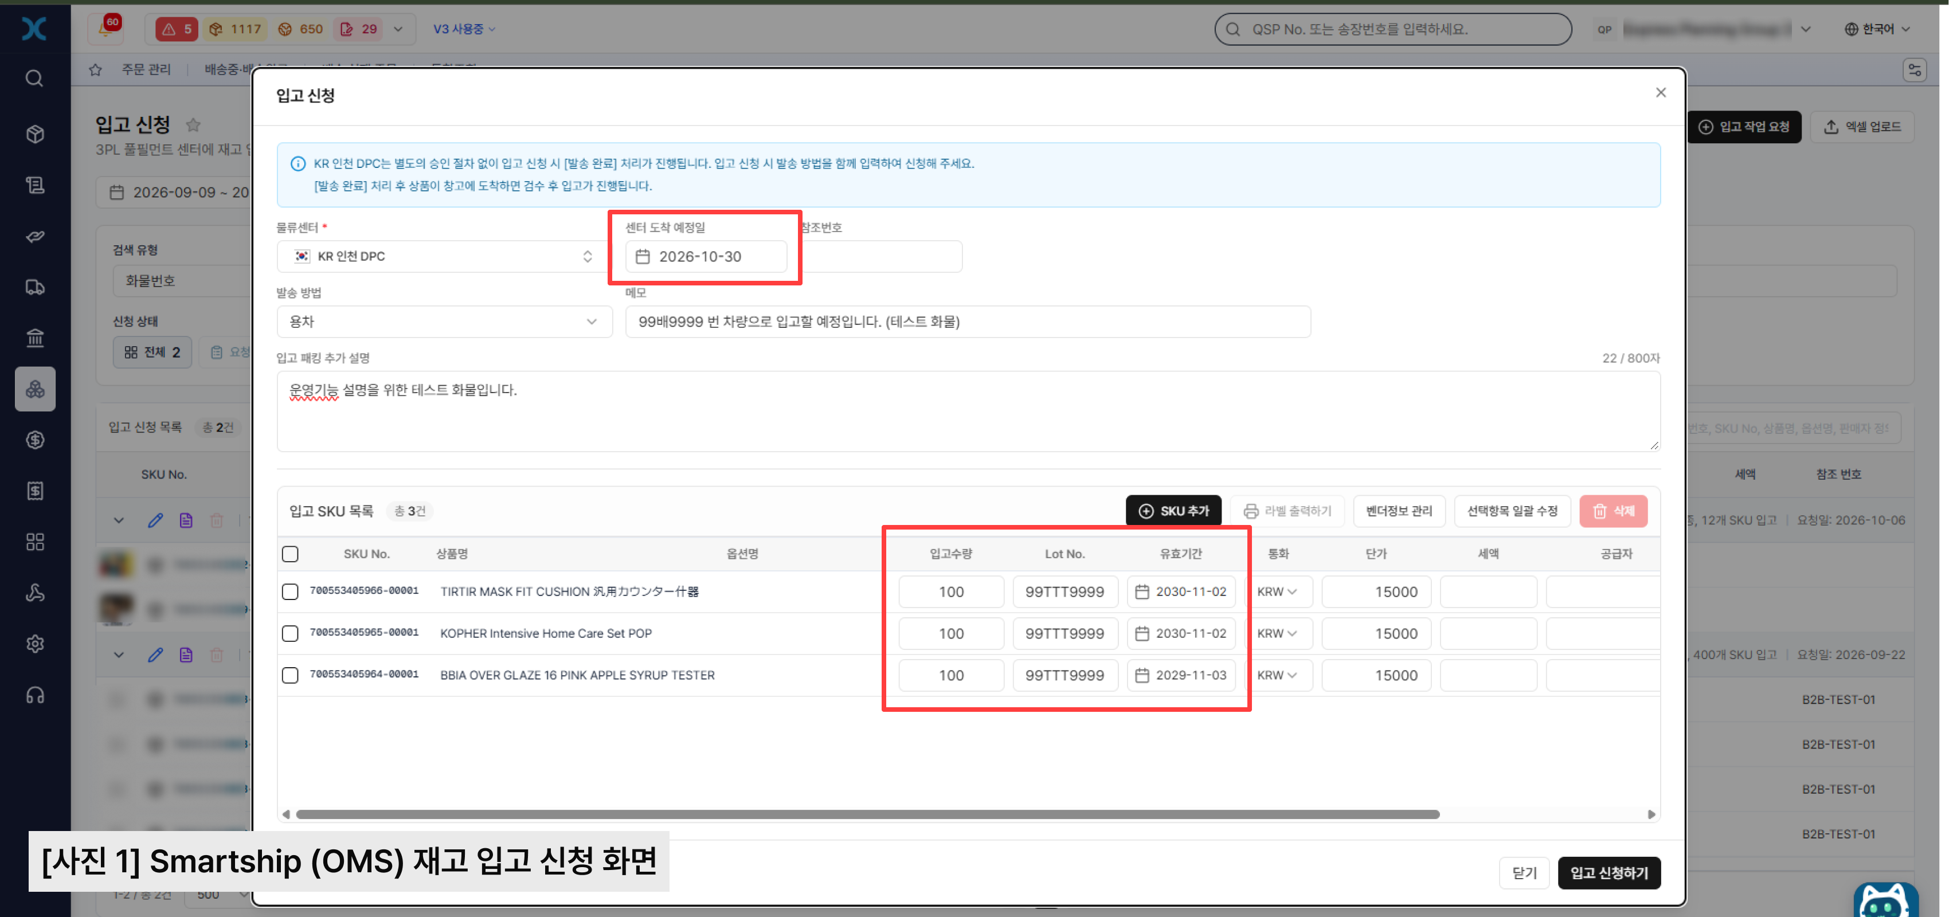
[사진 1] Smartship(OMS) 재고 입고 신청 화면
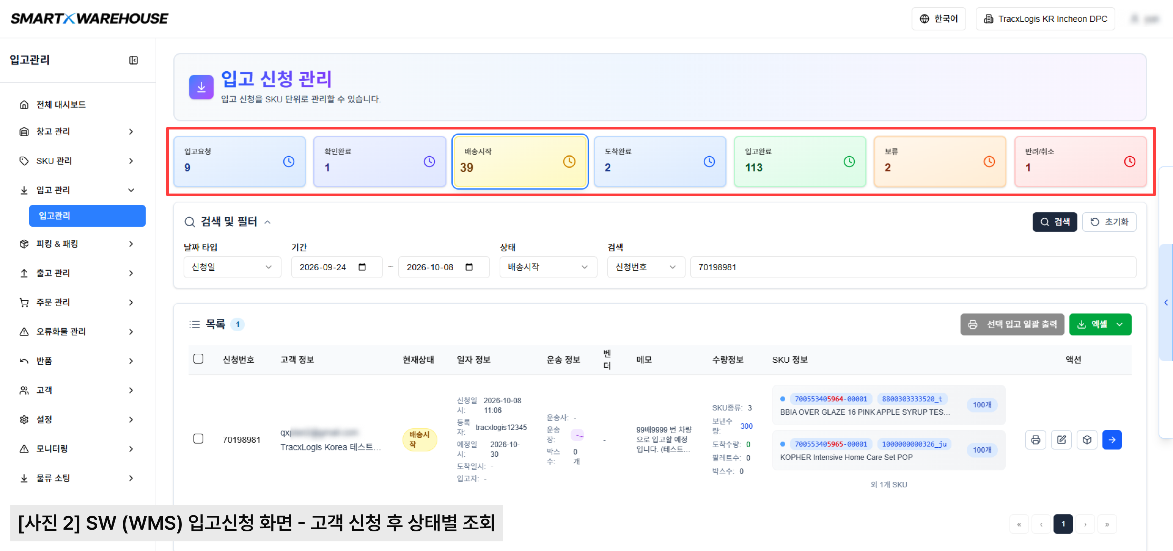
[사진 2] SW(WMS) 입고신청 화면 – 고객 신청 후 상태별 조회

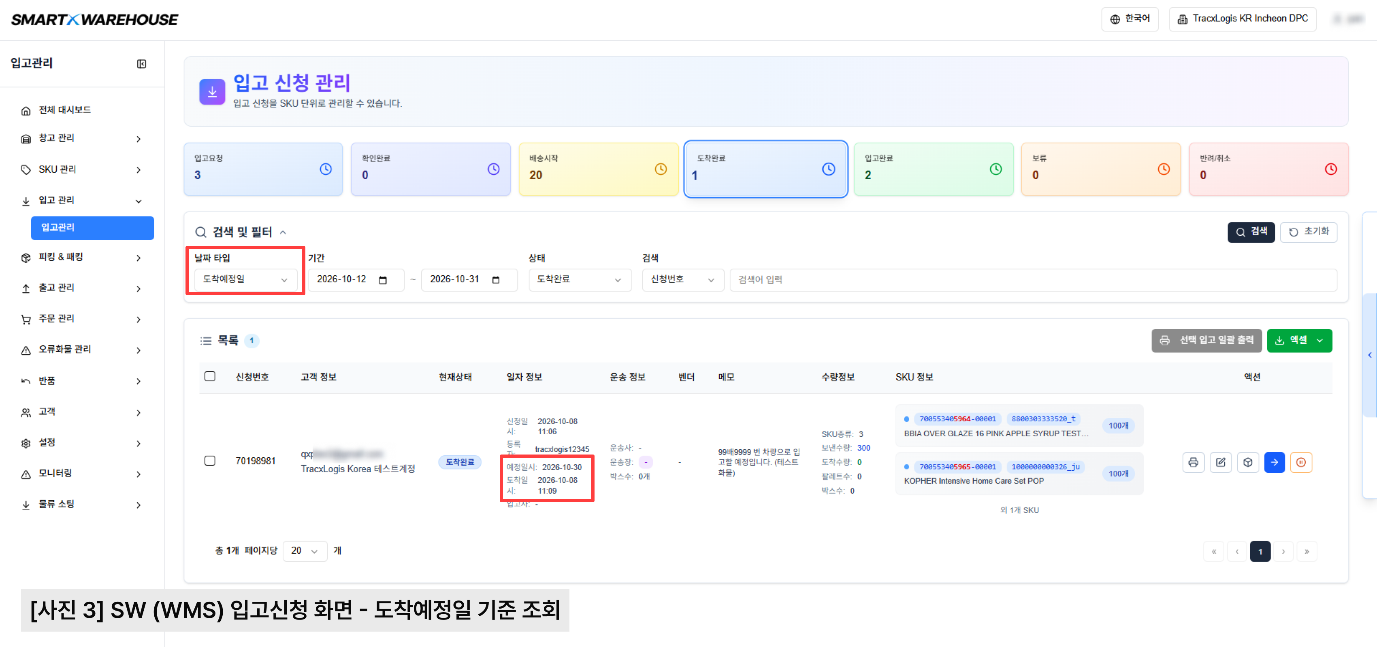
[사진 3] SW(WMS) 입고신청 화면 – 도착예정일 기준 조회

자체평가 등급 | ☐ 1등급 |  | ☐ 2등급 | ☑ 3등급 | ☐ 4등급 | ☐ 5등급 | ☐ 미적용
자체평가등급 판단근거 |  | 입고예정정보가 정보시스템(Smartship→SW)으로 자동 연동되고 현장 PDA와 실시간 연동되어 입고 작업지시에 활용되므로 3등급으로 평가함. 입고 시간·도크 배정과 인력 배치는 현장에서 처리하고 있어, 입고예정정보를 조업계획과 연동하는 2등급 기준에는 해당하지 않음.
관련 제출서류 |  | 07 기술서 2장(1-2), 08 연계기술서 2장(입고), 05 운영매뉴얼 2.1

평가항목 │ 1.1 하차 및 입고 (100점)

1.1.2 하역 작업 (20점)
시설 | 3층 입고 전용 도크 2개소, 파렛트 대기존
설비 및 장비 | 도크레벨러, 지게차, 핸드파렛트트럭, PDA, 작업자 QR 코드
시스템 | SW(WMS) 입고관리, 작업자 추적(공정별 인원 관리: WMS-입고 공정)
■ 프로세스 설명
① 화물차량이 램프웨이를 통해 3층 입고 도크에 직접 접안한다(층간 이동 없음).
② 도크레벨러로 차량 적재함과 도크 단차를 맞춘 뒤 지게차로 파렛트를 하역한다.
③ 하역 파렛트는 파렛트 대기존에 임시 적치하고, 작업자는 PDA 또는 사무실 PC(SW 입고신청 화면)에서 해당 입고 건을 조회하며 도착 처리한다.
④ 하역 작업자는 작업 시작·종료 시 공정별 인원 관리 화면(WMS-입고 공정)에서 개인 QR을 스캔하여 투입 인원과 작업시간을 기록한다.
자동화 수준(0~100%) | 30% | 프로세스 중 정보시스템·설비로 자동 처리되는 비중(자체 산정)
■ 프로세스와 정보시스템 연동과정
하역 시 작업자는 SW 입고신청(C4 도착) 정보를 온라인으로 실시간 확인하고, 도착 처리 결과는 즉시 WMS 입고 상태에 반영된다. 또한 WMS-입고 공정의 투입 인원과 작업 시작·종료 시각이 작업자 추적 화면에 실시간으로 기록되며, 현재 투입 인원 현황과 날짜별·기간별 레포트로 하역 작업 실적을 조회·분석한다.

현장 및 근거사진
[사진 1] 3층 입고 도크·도크레벨러 현장 사진
[사진 2] 램프웨이 차량 접안 사진
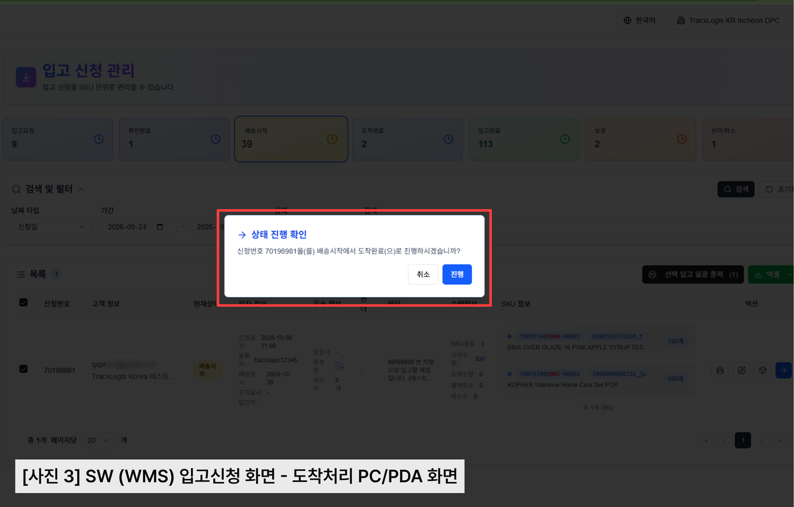
[사진 3] SW(WMS) 입고신청 화면 – 도착 처리 PC/PDA 화면
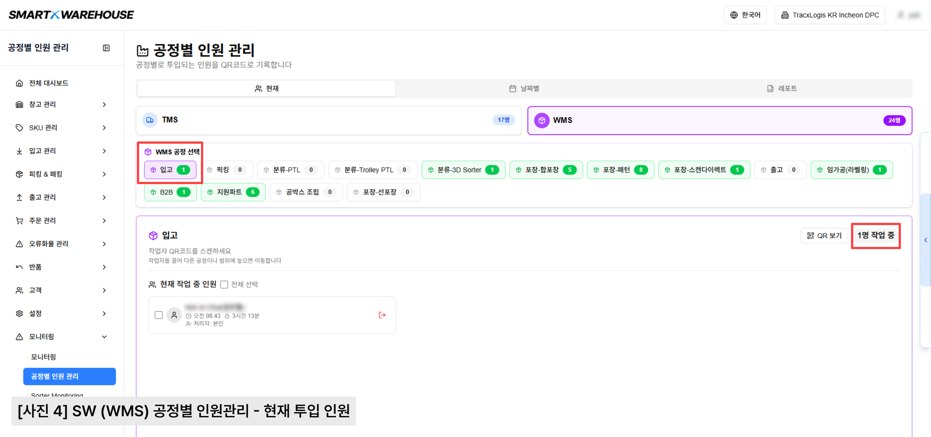
[사진 4] SW(WMS) 공정별 인원관리 – 현재 투입 인원(WMS-입고 공정)
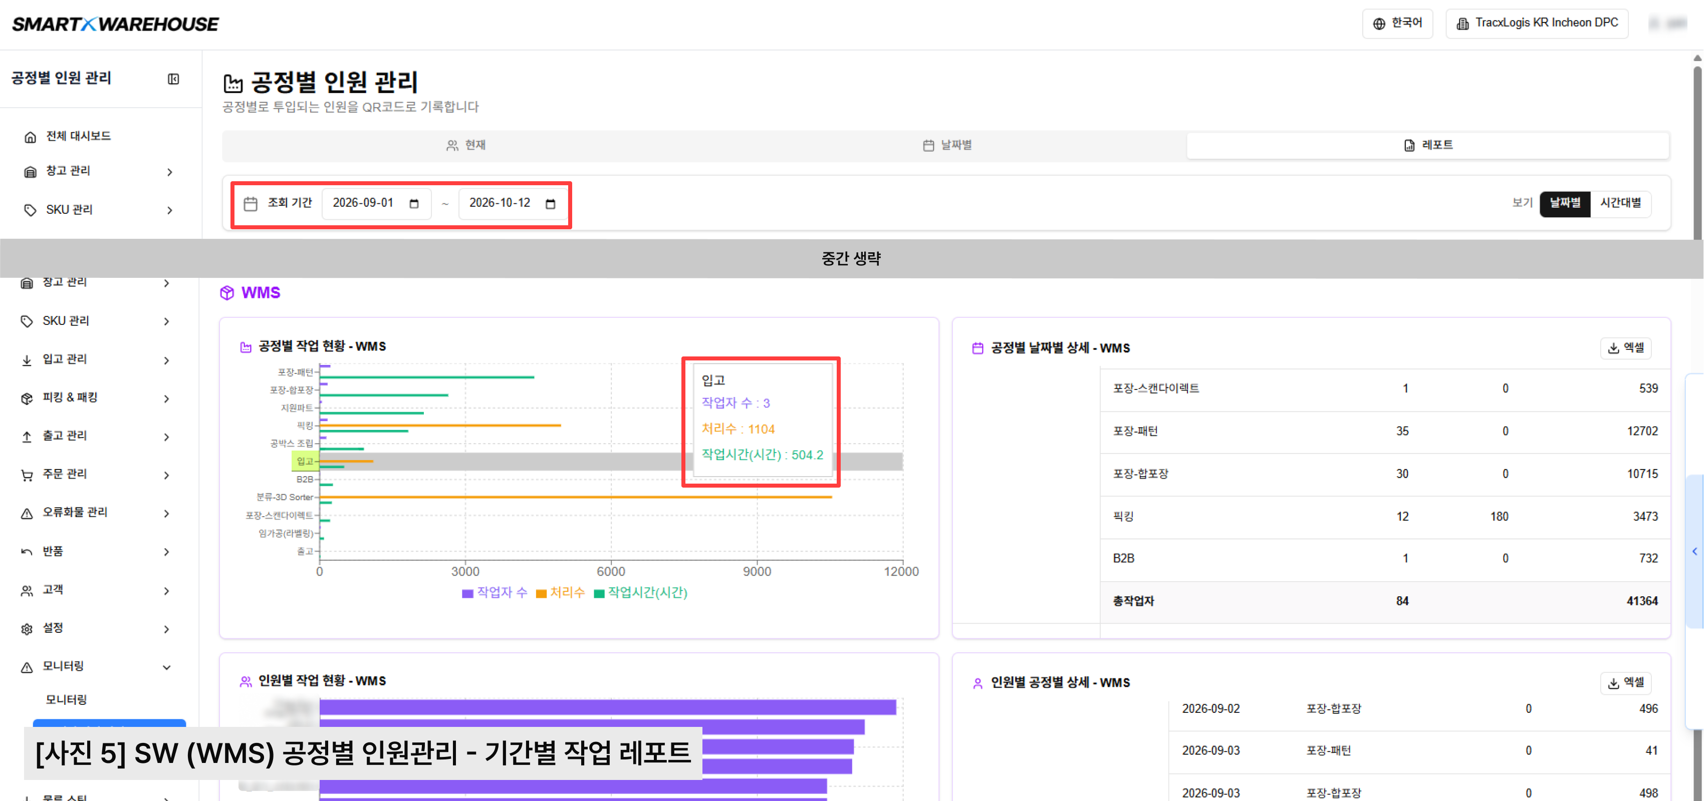
[사진 5] SW(WMS) 공정별 인원관리 – 기간별 작업 레포트

자체평가 등급 | ☐ 1등급 |  | ☑ 2등급 | ☐ 3등급 | ☐ 4등급 | ☐ 5등급 | ☐ 미적용
자체평가등급 판단근거 |  | 하역 작업 시 정보시스템에서 제공된 작업정보를 온라인으로 확인하고 실시간 연동되며, 공정별 인원 관리(WMS-입고 공정)를 통해 하역 투입 인원·작업시간을 실시간으로 확인하고 레포트로 분석하므로 2등급으로 평가함. 4차산업 기술을 접목한 완전자동화(1등급)는 해당하지 않음.
관련 제출서류 |  | 02 설계설명서(입고 영역), 04 명세서, 05 운영매뉴얼 2.1

[작성 메모 · 제출 전 삭제]
· 도크레벨러 수량 확인 필요: 02 설계설명서는 1개소, Lay-out(2026.07.27)에는 2개소 표기.

평가항목 │ 1.1 하차 및 입고 (100점)

1.1.3 상품 검수/검품/분류 (20점)
시설 | 입고검수 구역(123.75㎡ × 2), 입고 검수대 2식
설비 및 장비 | PDA, 바코드 스캐너
시스템 | SW(WMS) 입고 SKU 화면
■ 프로세스 설명
① 신청·발주 대비 품목·수량을 PDA 바코드 스캔으로 확인한다.
② 외관(파손·눌림·오염·누액)과 화장품·식품의 유통기한을 육안 확인한다.
③ 입고 SKU 화면에 도착수량·손상수량을 입력하며, 발송수량과 다르면 시스템이 수량 불일치 경고를 표시한다. 불일치 건은 사유 코드를 등록해 보류한다.
자동화 수준(0~100%) | 40% | 프로세스 중 정보시스템·설비로 자동 처리되는 비중(자체 산정)
■ 프로세스와 정보시스템 연동과정
바코드 스캔 결과가 실시간으로 WMS에 반영되어 상품을 식별하고 예정 수량과 자동 대조한다. 불일치·손상 건은 보류 상태로 관리되어 반품 절차로 연결된다.

현장 및 근거사진
[사진 1] 입고 검수대 PDA 스캔 작업 사진
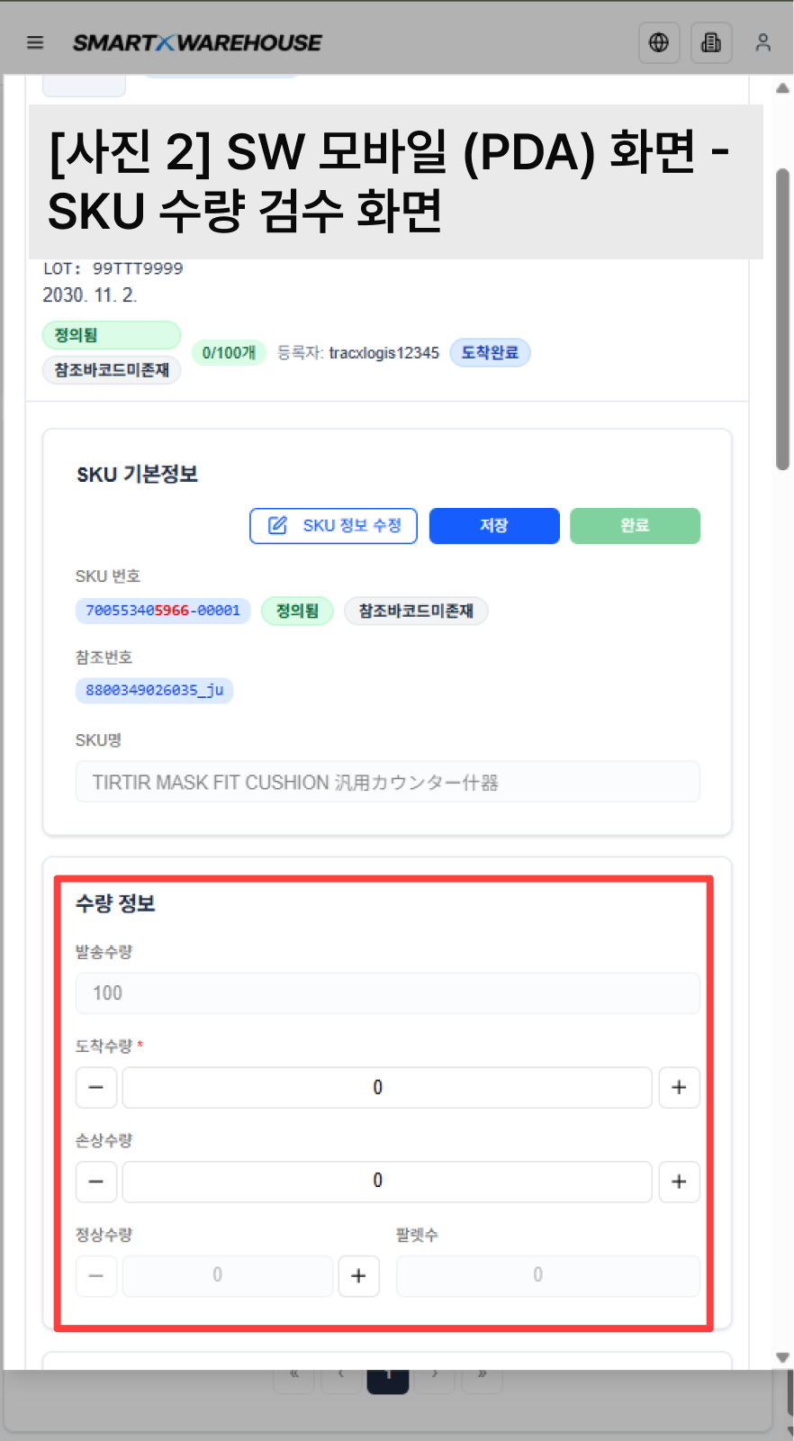
[사진 2] SW 모바일(PDA) 입고 SKU 화면 – SKU 수량 검수(도착·손상수량 입력)
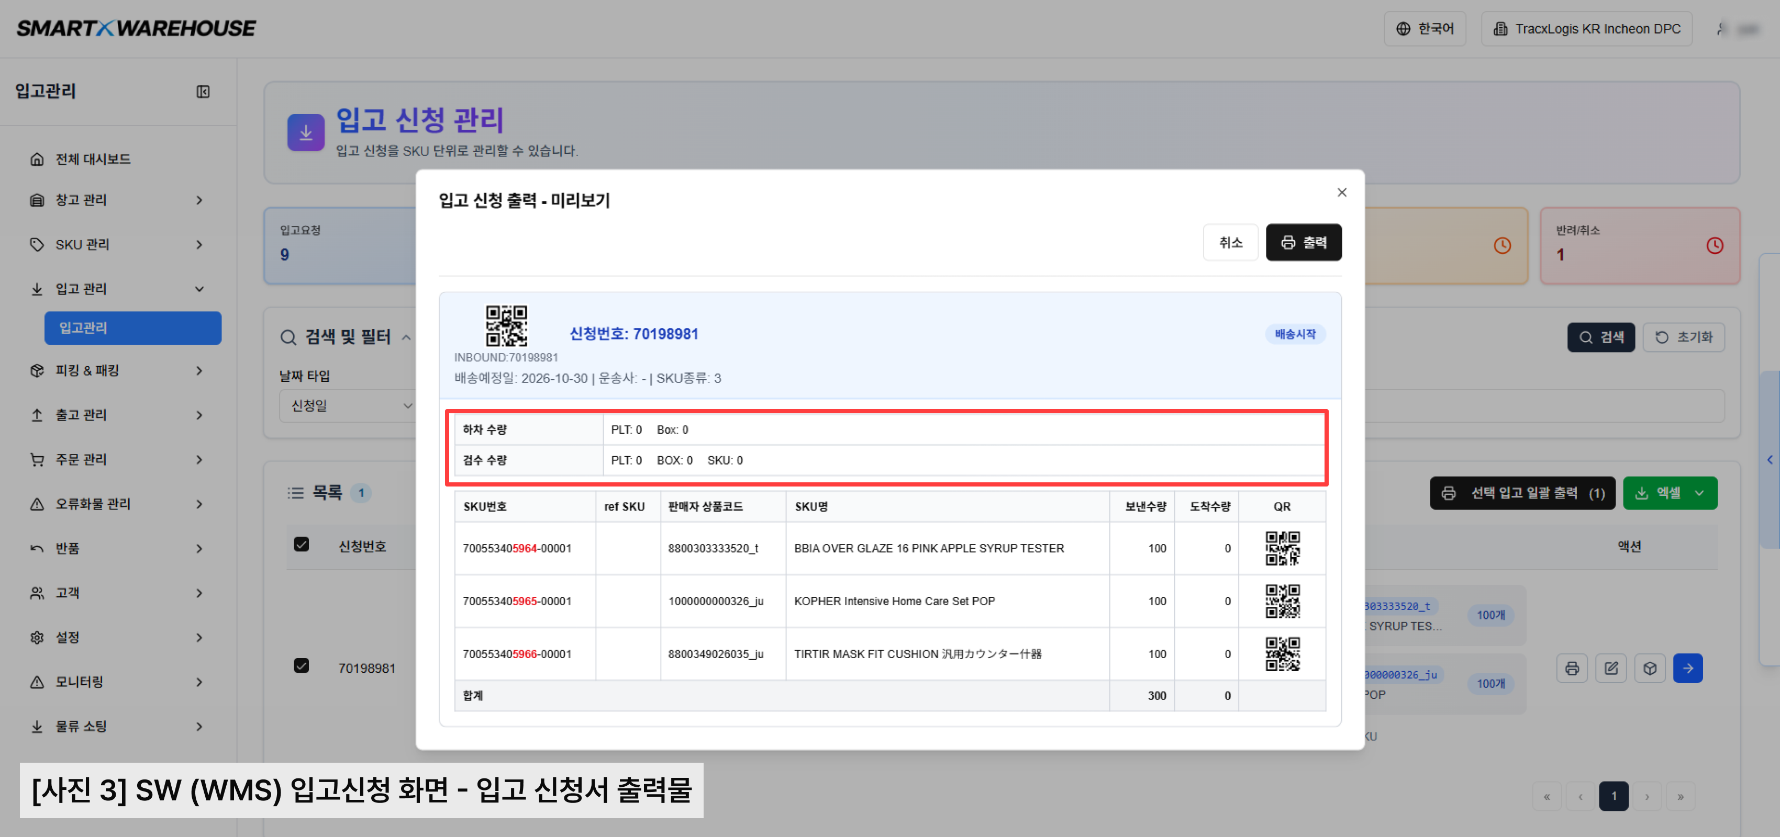
[사진 3] SW(WMS) 입고신청 화면 – 입고 신청서 출력물(하차·검수 수량 기록)
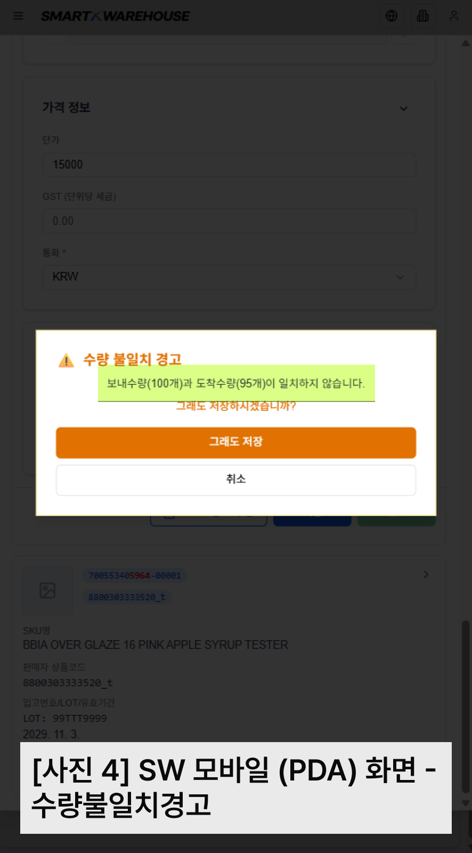
[사진 4] SW 모바일(PDA) 화면 – 수량 불일치 경고

자체평가 등급 | ☐ 1등급 |  | ☐ 2등급 | ☐ 3등급 | ☑ 4등급 | ☐ 5등급 | ☐ 미적용
자체평가등급 판단근거 |  | 검수 시 정보시스템과 실시간 연계하여 바코드 등 디지털 정보로 상품 식별·확인을 지원하므로 4등급으로 평가함. 외관 검사가 육안 중심이라 부분 자동화(3등급)는 보수적으로 적용하지 않음.
관련 제출서류 |  | 05 운영매뉴얼 2.1, 3_운영매뉴얼 4.4(입고 검수 기준)

평가항목 │ 1.1 하차 및 입고 (100점)

1.1.4 제품정보의 인식 및 등록 (20점)
시설 | 입고검수 구역
설비 및 장비 | PDA, 바코드 스캐너, 라벨 프린터
시스템 | SW(WMS) SKU 관리(EXCEL 정의 & 수정), 입고 SKU(SKU 개별 정의·라벨 출력)
■ 프로세스 설명
① 입고 시 미정의 SKU는 입고 SKU 화면의 "정의하기"로 개별 정의하고, 신규 SKU가 대량이면 SKU 관리 화면의 "EXCEL 정의 & 수정"으로 엑셀 일괄 정의하여 SKU 정보를 등록한다.
② 입고 검수 시 PDA로 상품 바코드·QR을 스캔하여 등록된 SKU 정보와 대조·확인한다.
③ 바코드가 없는 상품은 SKU 라벨을 출력·부착한 뒤 등록한다.
자동화 수준(0~100%) | 40% | 프로세스 중 정보시스템·설비로 자동 처리되는 비중(자체 산정)
■ 프로세스와 정보시스템 연동과정
SKU 정보는 개별 정의(입고 SKU 화면) 또는 엑셀 일괄 정의(SKU 관리 화면)로 등록되어 WMS 마스터로 관리되며, 바코드 스캔 시 해당 SKU가 실시간으로 조회·확인된다. SKU 관리 화면에서 SKU별 정의 여부·재고 불일치 현황을 통계 카드로 조회한다.

현장 및 근거사진
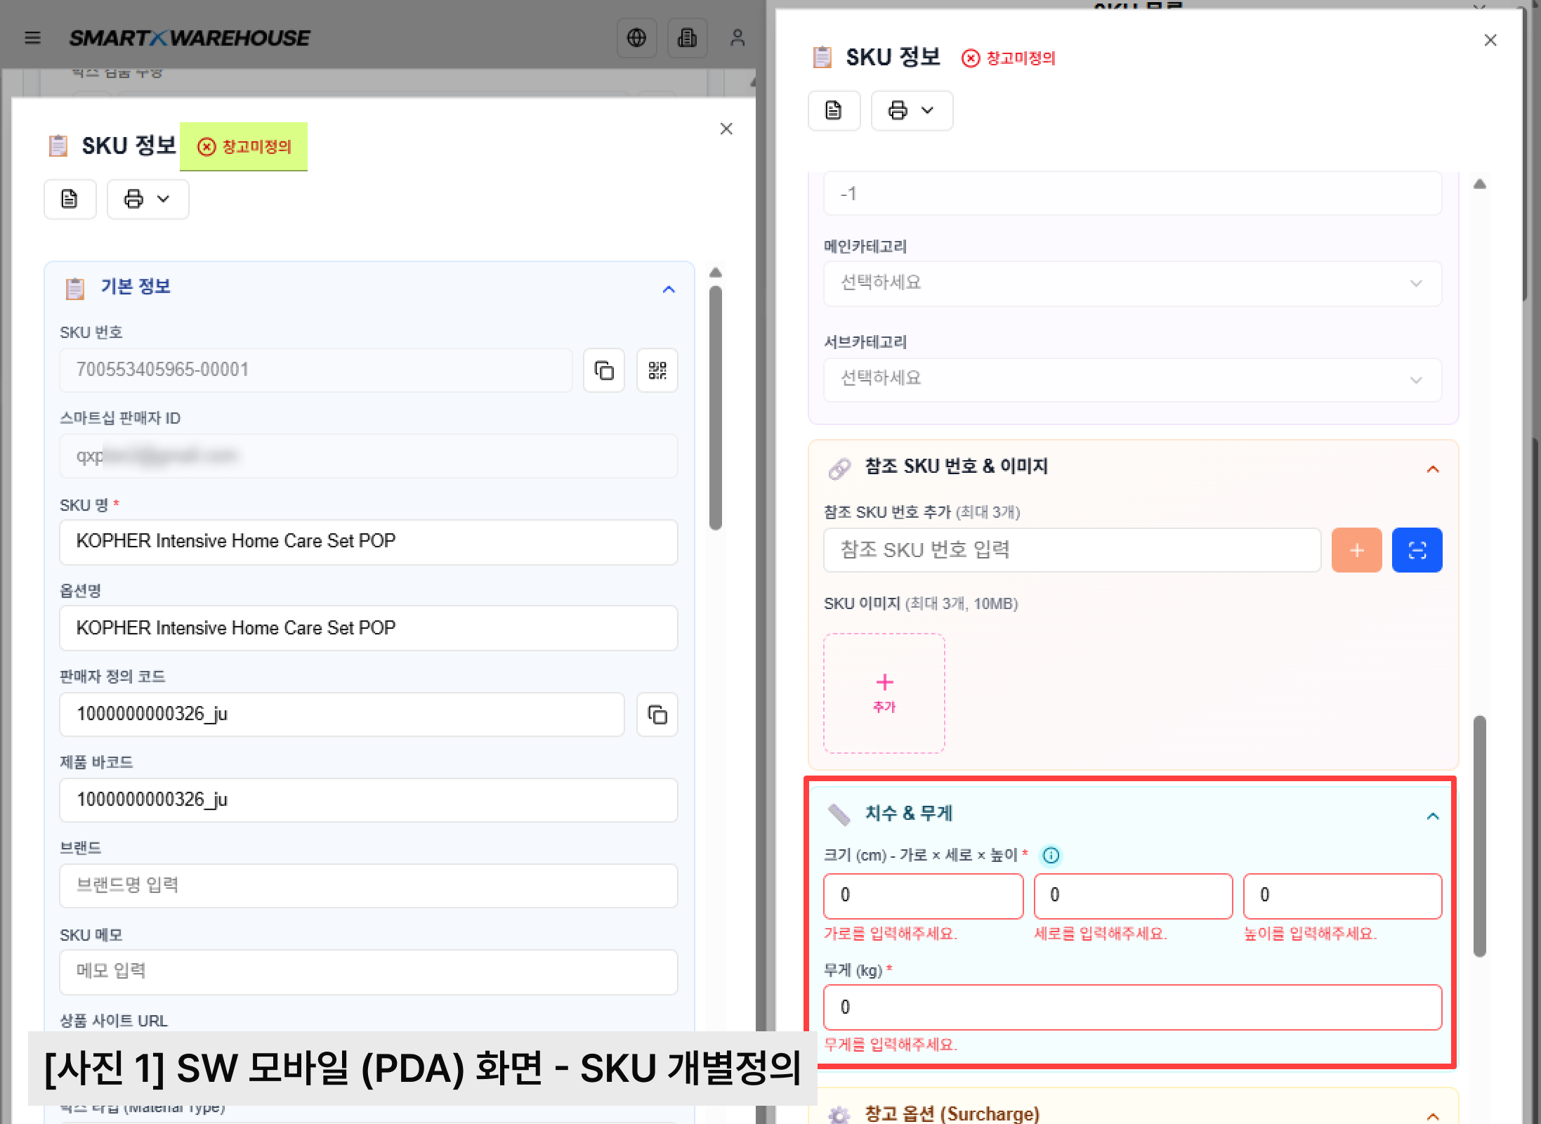
[사진 1] SW 모바일(PDA) 화면 – SKU 개별 정의
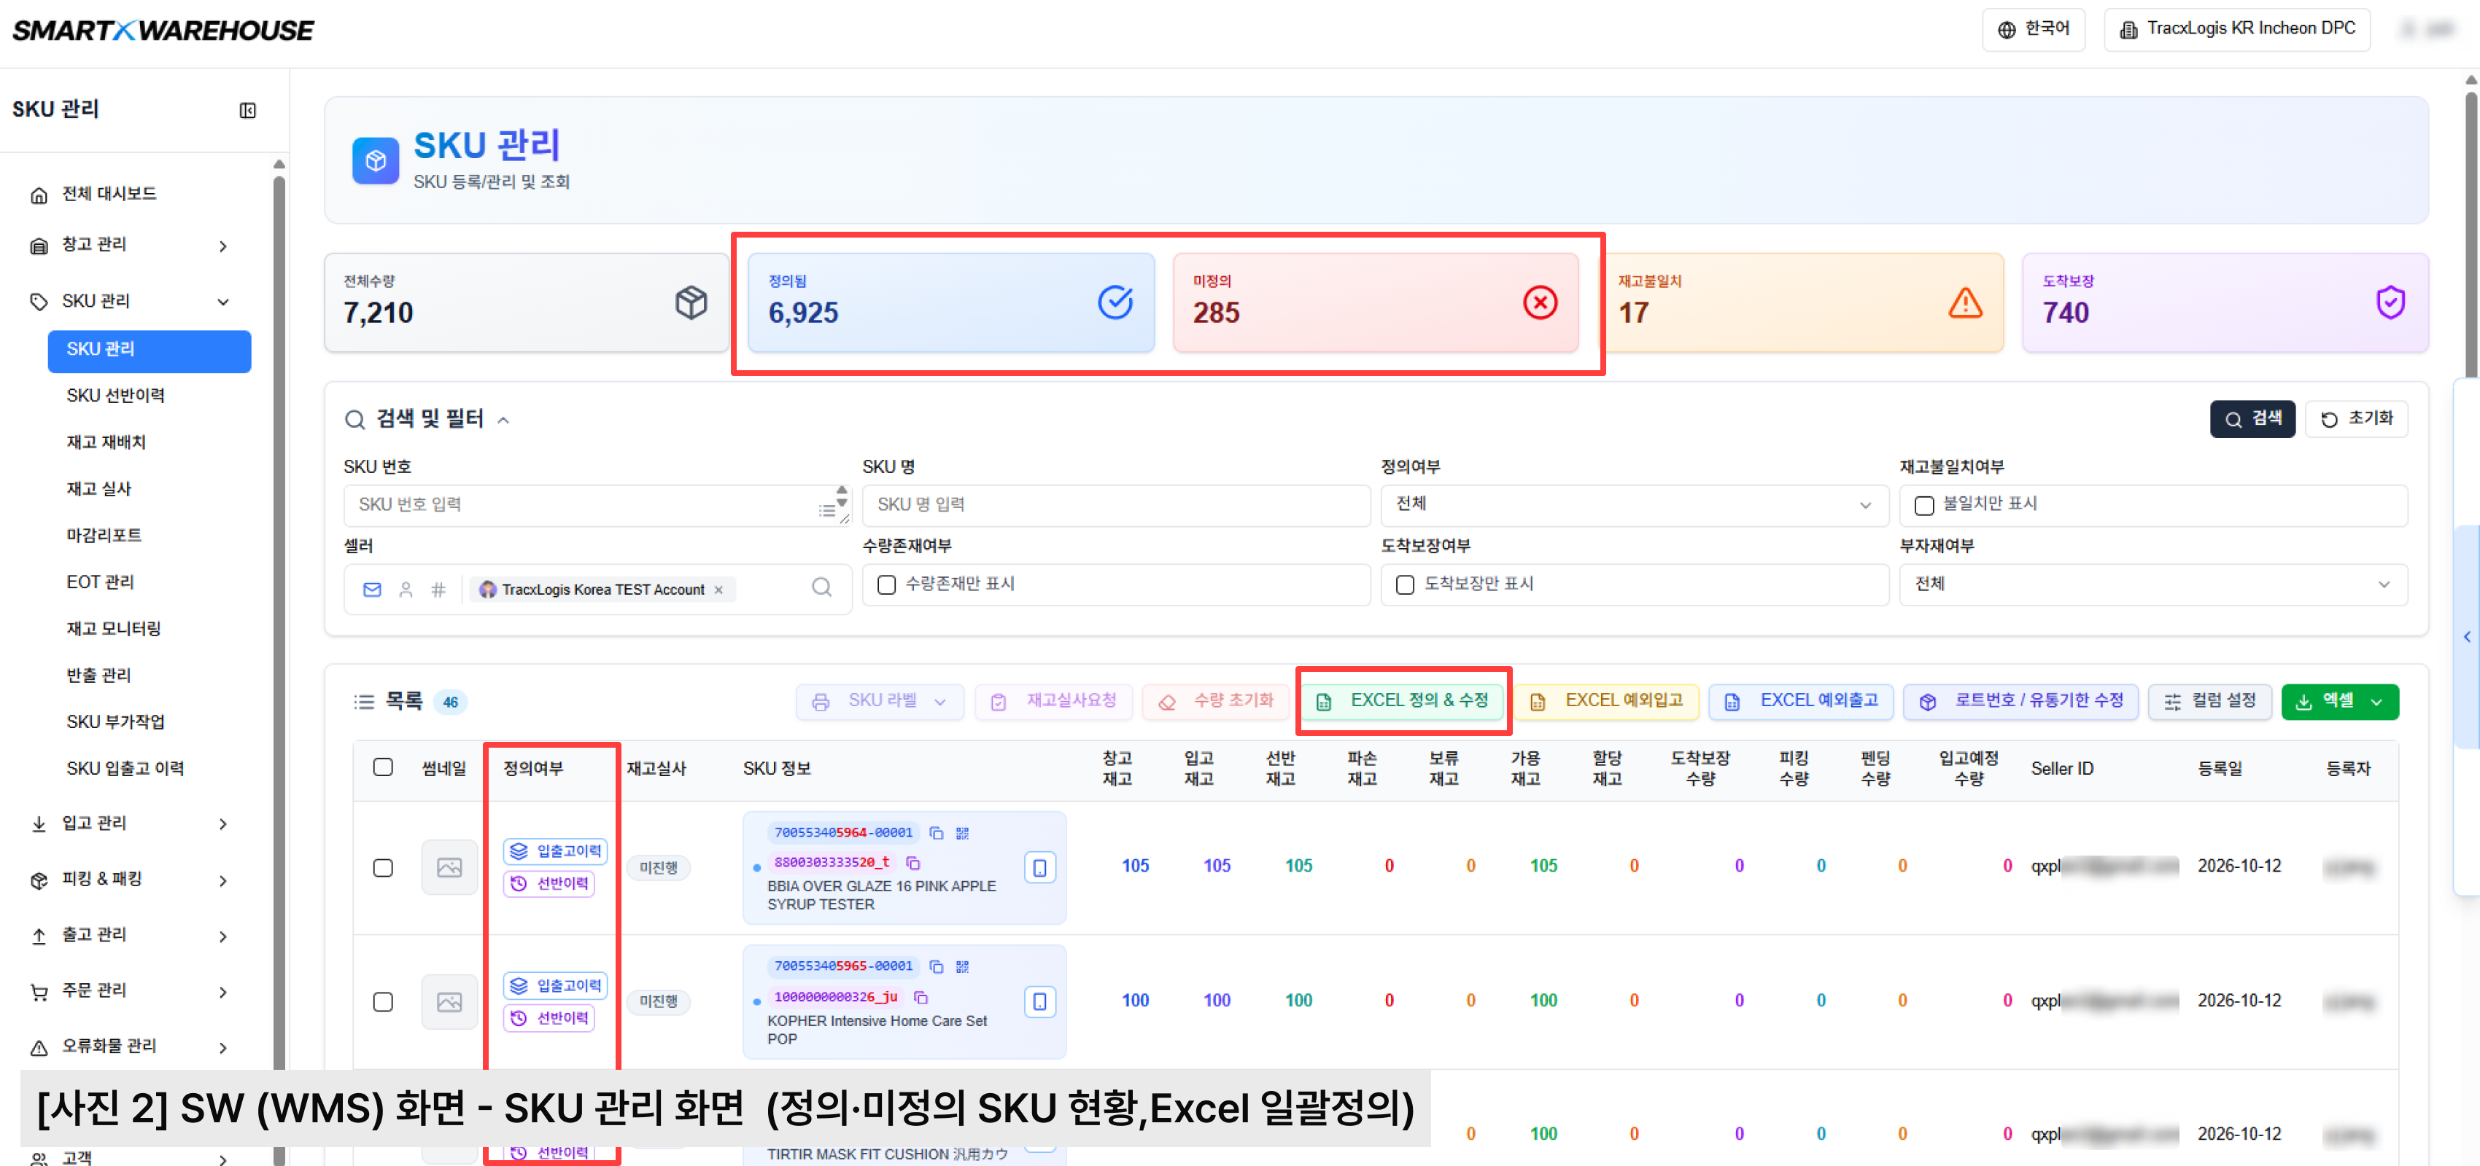
[사진 2] SW(WMS) SKU 관리 화면 – 정의·미정의 SKU 현황, EXCEL 일괄 정의

[사진 3] SKU 라벨 출력·부착 사진

자체평가 등급 | ☐ 1등급 |  | ☐ 2등급 | ☐ 3등급 | ☑ 4등급 | ☐ 5등급 | ☐ 미적용
자체평가등급 판단근거 |  | 상품정보가 바코드 등 디지털 정보로 정보시스템과 실시간 연계되어 인식·등록되므로 4등급으로 평가함. 규격·중량 자동 측정 등 등록 공정의 부분 자동화가 없어 3등급은 적용하지 않음(기존 2등급에서 조정).
관련 제출서류 |  | 07 기술서 2장(1-1)

[작성 메모 · 제출 전 삭제]
· 04 명세서의 휴대용 DWS(6대, 입고 단계로 기재) 실제 사용 공정·수량 확인 후 04·02·05·07 통일 필요(확인필요 No.3).

평가항목 │ 1.1 하차 및 입고 (100점)

1.1.5 입고 처리 (15점)
시설 | 입고검수 구역 → 보관 영역
설비 및 장비 | PDA
시스템 | SW(WMS) 입고 SKU, Smartship(OMS)
■ 프로세스 설명
① 검수 완료 후 모바일(PDA) 입고 SKU 화면에서 SKU별 도착수량을 입력·저장하고 보관 선반(로케이션)을 지정한다.
② 입고를 확정(CC)하면 WMS 재고가 즉시 증가한다.
③ 재고 증가 정보는 Smartship에 자동 통지되어 판매 가능 재고로 반영된다.
자동화 수준(0~100%) | 60% | 프로세스 중 정보시스템·설비로 자동 처리되는 비중(자체 산정)
■ 프로세스와 정보시스템 연동과정
입고 확정은 PDA 스캔 기반으로 실시간 처리되며, 재고 변동 이벤트가 OMS로 자동 전송된다(08 연계기술서 2장 보관/재고). 입고 내역은 SKU 입출고 이력에 수량·로케이션·LOT·작업자와 함께 기록된다.

현장 및 근거사진
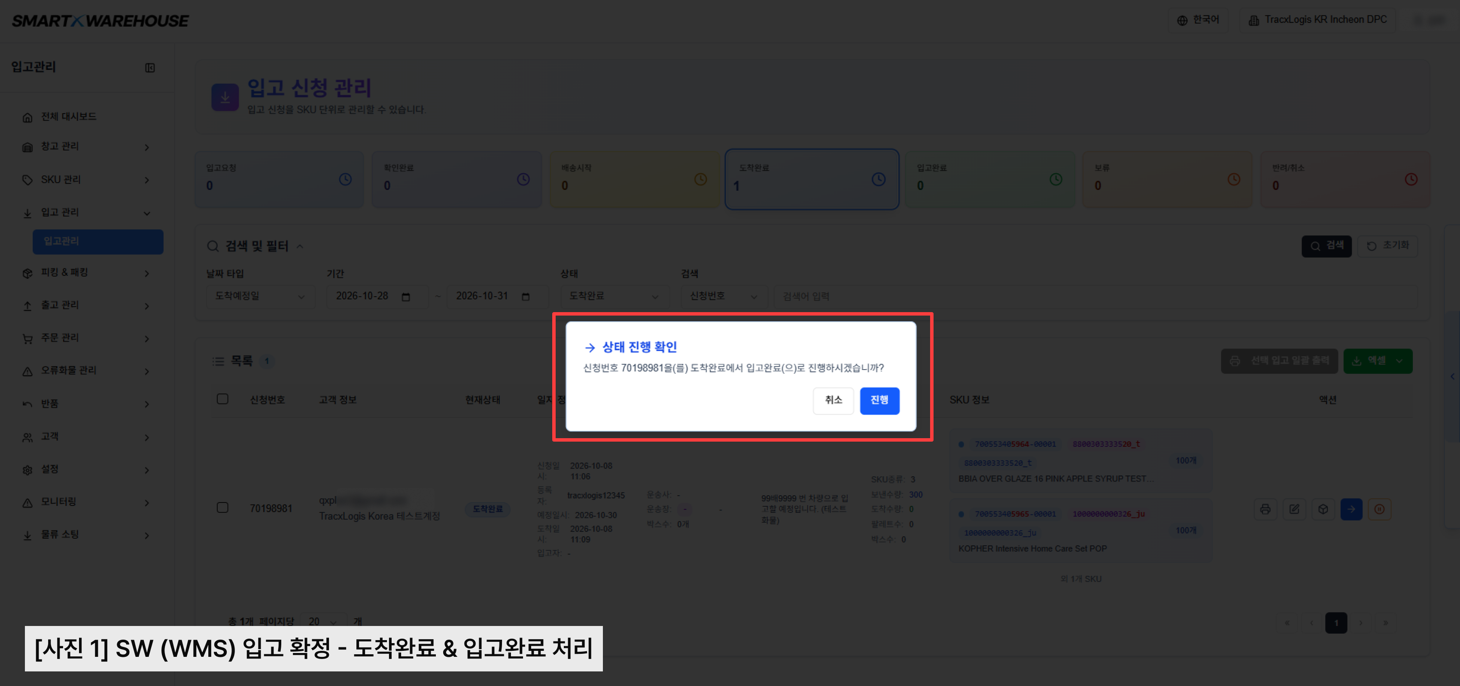
[사진 1] SW(WMS) 입고 확정 – 도착완료 → 입고완료 처리
[사진 2] Smartship(OMS) 입고신청 목록 – 입고완료·실제입고수량 반영
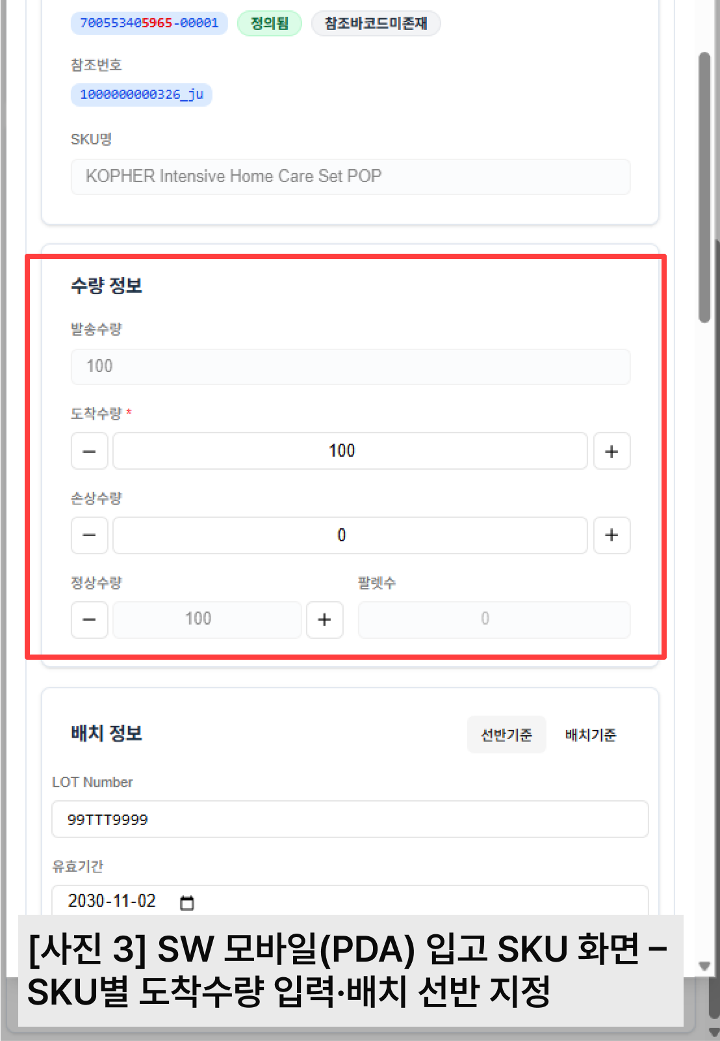
[사진 3] SW 모바일(PDA) 입고 SKU 화면 – SKU별 도착수량 입력·배치 선반 지정
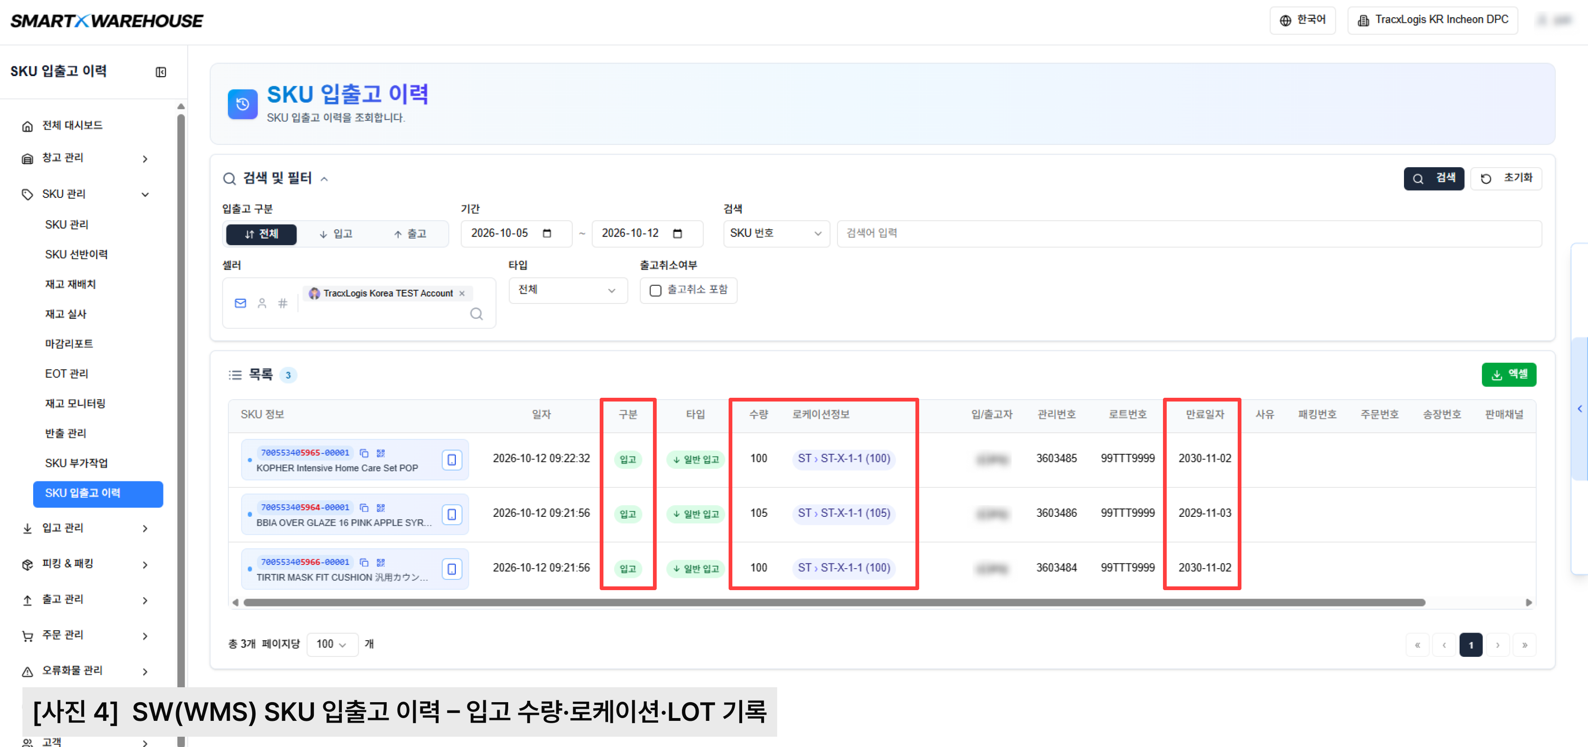
[사진 4] SW(WMS) SKU 입출고 이력 – 입고 수량·로케이션·LOT 기록

자체평가 등급 | ☐ 1등급 |  | ☐ 2등급 | ☑ 3등급 | ☐ 4등급 | ☐ 5등급 | ☐ 미적용
자체평가등급 판단근거 |  | 입고 처리가 정보시스템에서 실시간으로 확정·반영되므로 3등급으로 평가함.
관련 제출서류 |  | 07 기술서 2장(1-2), 08 연계기술서 2장

평가항목 │ 1.2 운반 및 적치 (100점)

1.2.1 작업정보의 정보제공 (30점)
시설 | 보관 영역(3,325.9㎡)
설비 및 장비 | PDA, 지게차
시스템 | SW(WMS) 로케이션 추천
■ 프로세스 설명
① 입고 확정된 파렛트에 대해 WMS가 동일 SKU의 기존 보관 위치를 기준으로 적치 로케이션을 추천한다.
② 작업자가 PDA로 파렛트를 스캔하면 추천 로케이션이 표시된다.
③ 작업자는 표시된 위치로 이동하여 적치한다.
자동화 수준(0~100%) | 60% | 프로세스 중 정보시스템·설비로 자동 처리되는 비중(자체 산정)
■ 프로세스와 정보시스템 연동과정
적치 작업정보(대상 파렛트·추천 로케이션)가 WMS에서 PDA로 실시간 제공된다.

현장 및 근거사진
[사진 1] PDA 추천 로케이션 화면 캡처
[사진 2] 적치 작업 사진

자체평가 등급 | ☐ 1등급 |  | ☐ 2등급 | ☑ 3등급 | ☐ 4등급 | ☐ 5등급 | ☐ 미적용
자체평가등급 판단근거 |  | 작업정보를 정보시스템에서 실시간 온라인으로 제공하고, 동일 SKU 기존 보관 위치 기준의 추천 규칙을 적용하므로 3등급으로 평가함. 회전율·ABC 분석 등 분석 기반 최적화(2등급)는 해당하지 않음.
관련 제출서류 |  | 05 운영매뉴얼 2.2, 02 설계설명서(보관 영역)

평가항목 │ 1.2 운반 및 적치 (100점)

1.2.2 적치장소 이동 (30점)
시설 | 보관 영역, 지게차 통로(폭 2.4m)
설비 및 장비 | 지게차, 셀렉티브 랙(5단, 단당 4.5m)
시스템 | SW(WMS)
■ 프로세스 설명
① 지게차로 입고 파렛트를 보관 영역으로 운반한다.
② 추천 로케이션의 셀렉티브 랙에 적치한다.
③ 적치 완료 후 PDA로 셀 바코드를 스캔하여 확정한다.
④ 지게차 운전자는 안전작업 수칙(안전모·안전벨트 착용, 과적 금지, 10km/h 이하 운행, 승차석 외 탑승 금지, 작업 후 Key 제거)을 서약하고 준수한다.
자동화 수준(0~100%) | 30% | 프로세스 중 정보시스템·설비로 자동 처리되는 비중(자체 산정)
■ 프로세스와 정보시스템 연동과정
이동 지시와 적치 확정이 PDA-WMS 실시간 연동으로 이루어져 재고 위치가 즉시 갱신된다.

현장 및 근거사진
[사진 1] 지게차 적치 작업 사진
[사진 2] 셀렉티브 랙 전경 사진
[사진 3] 지게차 안전작업 실천 서약서(2026.06.23, 영종센터 운전자 8명)

자체평가 등급 | ☐ 1등급 |  | ☐ 2등급 | ☑ 3등급 | ☐ 4등급 | ☐ 5등급 | ☐ 미적용
자체평가등급 판단근거 |  | 물리적 이동은 지게차 수작업이나 이동 지시·확정이 실시간 시스템 연동되므로 3등급으로 평가함.
관련 제출서류 |  | 05 운영매뉴얼 2.2

[작성 메모 · 제출 전 삭제]
· 지게차 보유 대수·동력원(전동/디젤) 확인 후 04 명세서에 추가.

평가항목 │ 1.2 운반 및 적치 (100점)

1.2.3 작업경로 관리 (20점)
시설 | 보관 영역
설비 및 장비 | 지게차, PDA
시스템 | SW(WMS) 레이아웃관리(층·Zone·선반타입·블록·셀)
■ 프로세스 설명
① 보관 영역 레이아웃이 층·구역(Zone)·블록·셀 단위로 WMS에 등록되어 있다.
② 작업자는 로케이션 번호 체계에 따라 이동 경로를 판단한다.
자동화 수준(0~100%) | 30% | 프로세스 중 정보시스템·설비로 자동 처리되는 비중(자체 산정)
■ 프로세스와 정보시스템 연동과정
레이아웃·로케이션 정보는 온라인으로 제공되나, 지게차 경로의 실시간 추적·최적화 기능은 없다.

현장 및 근거사진
[사진 1] 레이아웃관리 화면 캡처
[사진 2] 보관 영역 로케이션 배치도

자체평가 등급 | ☐ 1등급 |  | ☐ 2등급 | ☐ 3등급 | ☑ 4등급 | ☐ 5등급 | ☐ 미적용
자체평가등급 판단근거 |  | 작업경로 정보는 온라인으로 제공되나 실시간 경로 관리가 이루어지지 않아 4등급으로 평가함(기존 3등급에서 조정).
관련 제출서류 |  | 07 기술서 2장(1-3, 1-4)

평가항목 │ 1.2 운반 및 적치 (100점)

1.2.4 적치장소 식별 및 작업 (20점)
시설 | 보관 영역(파렛트랙 2,608 Cell)
설비 및 장비 | 로케이션 바코드 라벨, PDA
시스템 | SW(WMS) 셀 관리
■ 프로세스 설명
① 랙의 각 셀에 로케이션 바코드 라벨이 부착되어 있다.
② 적치 후 셀 바코드를 스캔하면 추천 로케이션과 대조되고, 불일치 시 즉시 경고·재스캔한다.
③ 셀 번호 스캔만으로 보관 SKU와 수량을 조회할 수 있다.
자동화 수준(0~100%) | 60% | 프로세스 중 정보시스템·설비로 자동 처리되는 비중(자체 산정)
■ 프로세스와 정보시스템 연동과정
셀 스캔 결과가 실시간으로 WMS에 반영되어 지번 오류를 차단한다.

현장 및 근거사진
[사진 1] 로케이션 라벨 부착 사진
[사진 2] 셀 상세 화면 캡처

자체평가 등급 | ☐ 1등급 |  | ☐ 2등급 | ☑ 3등급 | ☐ 4등급 | ☐ 5등급 | ☐ 미적용
자체평가등급 판단근거 |  | 적치장소 식별과 확인이 실시간 시스템 연동으로 이루어지므로 3등급으로 평가함.
관련 제출서류 |  | 05 운영매뉴얼 2.2, 07 기술서 2장(1-3)

평가항목 │ 1.3 보관 및 재고관리 (100점)

1.3.1 재고조사의 수행 및 방법 (30점)
시설 | 보관 영역
설비 및 장비 | PDA
시스템 | SW(WMS) 재고 실사(실사 세션 생성·실사 수행), 마감리포트
■ 프로세스 설명
① 정기 실사와 순환 실사(Cycle Count)를 실사 세션으로 생성한다.
② 작업자가 PDA로 셀을 스캔하고 실물 수량을 입력한다.
③ 시스템 재고와 자동 대조하여 차이를 산출하고, 사유를 기록한 뒤 조정한다.
자동화 수준(0~100%) | 50% | 프로세스 중 정보시스템·설비로 자동 처리되는 비중(자체 산정)
■ 프로세스와 정보시스템 연동과정
실사 결과가 실시간으로 WMS에 반영되고 조정 이력이 저장되어 추적할 수 있다.

현장 및 근거사진
[사진 1] 재고실사 생성·수행 화면 캡처
[사진 2] 실사 결과 및 재고 조정 이력

자체평가 등급 | ☐ 1등급 |  | ☐ 2등급 | ☑ 3등급 | ☐ 4등급 | ☐ 5등급 | ☐ 미적용
자체평가등급 판단근거 |  | 재고조사가 정보시스템과 전사적으로 연계되어 수행·분석·피드백되므로 3등급으로 평가함. 차이 분석 자동화와 주기적 개선 실적을 제시하면 2등급 검토 가능.
관련 제출서류 |  | 05 운영매뉴얼 2.3, 07 기술서 2장(1-3)

[작성 메모 · 제출 전 삭제]
· 최근 1년 실사 결과로 재고 정확도(실물·전산 일치 건 ÷ 실사 대상 건)를 산출해 연동과정 또는 판단근거에 수치로 기재.

평가항목 │ 1.3 보관 및 재고관리 (100점)

1.3.2 재고보충정보의 생성 및 지시 (25점)
시설 | 보관 영역(PLT랙) ↔ 피킹 영역(경량랙)
설비 및 장비 | PDA, 지게차
시스템 | SW(WMS) 재고 재배치, Smartship 재고 통지
■ 프로세스 설명
① 피킹 영역 재고가 기준재고(최소재고) 이하로 떨어지면 시스템이 보충(이동) 요청을 자동 생성하며, 필요 시 관리자가 수동으로 등록한다.
② 재고 재배치 화면에서 보충 요청을 등록·추적하고, PDA로 이동을 확정한다.
③ 가용 재고 부족 시 Smartship에 즉시 통지된다.
자동화 수준(0~100%) | 50% | 프로세스 중 정보시스템·설비로 자동 처리되는 비중(자체 산정)
■ 프로세스와 정보시스템 연동과정
보충 요청·이동 결과가 WMS에서 실시간 관리되며, 재고 부족 정보는 OMS와 이벤트로 연계된다.

현장 및 근거사진
[사진 1] 재고 재배치(보충) 화면 캡처

자체평가 등급 | ☐ 1등급 |  | ☐ 2등급 | ☑ 3등급 | ☐ 4등급 | ☐ 5등급 | ☐ 미적용
자체평가등급 판단근거 |  | 보충정보가 기준재고에 따라 정보시스템에서 자동 생성(필요 시 수동 등록 병행)·전달되고 실시간 관리되므로 3등급으로 평가함.
관련 제출서류 |  | 07 기술서 2장(1-3), 08 연계기술서 4.2

평가항목 │ 1.3 보관 및 재고관리 (100점)

1.3.3 재고 보관위치의 조정 (15점)
시설 | 보관 영역
설비 및 장비 | PDA
시스템 | SW(WMS) 재고 재배치·재배치 상세
■ 프로세스 설명
① 보관위치 조정이 필요하면 재고 재배치 화면에서 이동 요청을 등록한다.
② 작업자가 PDA로 출발·도착 셀을 스캔하여 이동을 확정한다.
자동화 수준(0~100%) | 50% | 프로세스 중 정보시스템·설비로 자동 처리되는 비중(자체 산정)
■ 프로세스와 정보시스템 연동과정
이동 요청부터 완료까지 WMS에서 추적되고 재고 위치가 실시간 갱신된다.

현장 및 근거사진
[사진 1] 재배치 상세 화면 캡처

자체평가 등급 | ☐ 1등급 |  | ☐ 2등급 | ☑ 3등급 | ☐ 4등급 | ☐ 5등급 | ☐ 미적용
자체평가등급 판단근거 |  | 보관위치 조정이 시스템에서 실시간 관리되므로 3등급으로 평가함.
관련 제출서류 |  | 07 기술서 2장(1-3)

평가항목 │ 1.3 보관 및 재고관리 (100점)

1.3.4 보관장소의 모니터링 및 관리 (15점)
시설 | 보관 영역, 현장 상황판
설비 및 장비 | 대형 모니터
시스템 | SW(WMS) 전체 대시보드, 대시보드 모니터, 재고 모니터링(사내), 마감리포트
■ 프로세스 설명
① 전체 대시보드에서 작업 상태·재고 수준·피킹·팩킹 진행률을 실시간 조회한다.
② 대시보드 모니터(대형 화면)는 1분 간격으로 자동 갱신된다.
③ 재고 모니터링 화면에서 입고·출고·미출고 현황을 기간·국가별로 확인하고, 마감리포트로 일·주·월 단위 재고를 분석한다.
자동화 수준(0~100%) | 70% | 프로세스 중 정보시스템·설비로 자동 처리되는 비중(자체 산정)
■ 프로세스와 정보시스템 연동과정
보관 현황이 실시간으로 수집·표시되고, 정기 리포트로 분석되어 운영 개선에 활용된다.

현장 및 근거사진
[사진 1] 전체 대시보드·대시보드 모니터 화면 캡처
[사진 2] 현장 상황판 사진
[사진 3] 마감리포트 캡처

자체평가 등급 | ☐ 1등급 |  | ☑ 2등급 | ☐ 3등급 | ☐ 4등급 | ☐ 5등급 | ☐ 미적용
자체평가등급 판단근거 |  | 보관장소 모니터링이 실시간 연계되고 주기적 분석으로 통합 관리되므로 2등급으로 평가함.
관련 제출서류 |  | 07 기술서 2장(1-3), 3.2

평가항목 │ 1.3 보관 및 재고관리 (100점)

1.3.5 재고 이력(선입선출 등) 및 품질관리 (15점)
시설 | 보관 영역(상온)
설비 및 장비 | PDA
시스템 | SW(WMS) 입고 이력, 유통기한·로트 관리(FEFO/FIFO 자동 할당), 마감리포트
■ 프로세스 설명
① 입고 시 화장품·식품의 유통기한을 확인·기록한다.
② WMS가 유통기한·로트·입고일 기준으로 출고 재고를 자동 할당(FEFO/FIFO)한다.
③ 재고 조정·이동 이력을 기록하여 추적성을 확보한다.
자동화 수준(0~100%) | 50% | 프로세스 중 정보시스템·설비로 자동 처리되는 비중(자체 산정)
■ 프로세스와 정보시스템 연동과정
입고·이동·출고 이력이 WMS에 저장되어 로트·기간별 조회가 가능하다.

현장 및 근거사진
[사진 1] 유통기한·로트 그룹핑 화면 및 자동 할당 결과 캡처

자체평가 등급 | ☐ 1등급 |  | ☐ 2등급 | ☑ 3등급 | ☐ 4등급 | ☐ 5등급 | ☐ 미적용
자체평가등급 판단근거 |  | 재고 이력과 품질관리 정보가 정보시스템에 연계되어 관리되고, 유통기한·로트 기준 자동 할당(FEFO/FIFO)을 시스템이 지원하므로 3등급으로 평가함.
관련 제출서류 |  | 05 운영매뉴얼 1.3, 2.5

평가항목 │ 1.4 피킹 및 분류 (100점)

1.4.1 작업정보의 생성 및 지시 (20점)
시설 | 피킹 영역(500㎡)
설비 및 장비 | PDA 35대, PTL, DAS
시스템 | Smartship(OMS) 출하지시, SW(WMS) 픽킹 리스트 생성
■ 프로세스 설명
① Smartship이 주문 검증·재고 할당 후 출하지시를 SW로 전달한다.
② SW가 픽킹 리스트를 생성하면서 주문 구성(품목 수·수량·동일 패턴 여부)에 따라 피킹 방식(총량·카트·동일패턴)을 자동으로 결정한다.
③ 피킹 지시는 PDA·PTL·DAS로 전달된다.
자동화 수준(0~100%) | 70% | 프로세스 중 정보시스템·설비로 자동 처리되는 비중(자체 산정)
■ 프로세스와 정보시스템 연동과정
출하지시는 실시간 API로, 피킹 지시는 PDA·설비 실시간 연계로 전달된다(08 연계기술서 2장 피킹/분류).

현장 및 근거사진
[사진 1] 픽킹 리스트 생성·관리 화면 캡처
[사진 2] PDA 피킹 지시 화면
[사진 3] 피킹 방식 자동 결정 결과(픽킹 리스트 유형) 화면

자체평가 등급 | ☐ 1등급 |  | ☑ 2등급 | ☐ 3등급 | ☐ 4등급 | ☐ 5등급 | ☐ 미적용
자체평가등급 판단근거 |  | 정보시스템에서 실시간으로 작업지시를 생성·전달하고, 주문 구성에 따라 피킹 방식을 자동 결정하는 최적화 기능을 지원하므로 2등급으로 평가함. 4차산업 기술 기반 완전자동화(1등급)는 해당하지 않음.
관련 제출서류 |  | 07 기술서 2장(1-2), 3_운영매뉴얼 5.2

평가항목 │ 1.4 피킹 및 분류 (100점)

1.4.2 작업정보의 확인 방법 (10점)
시설 | 피킹 영역
설비 및 장비 | PDA, PTL 표시기, 카트피킹 장비 5대
시스템 | SW(WMS)
■ 프로세스 설명
① 작업자는 PDA 화면으로 피킹 대상 로케이션·SKU·수량을 확인한다.
② 합포장 분류 시 PTL 표시등이 투입할 칸을 안내한다.
자동화 수준(0~100%) | 70% | 프로세스 중 정보시스템·설비로 자동 처리되는 비중(자체 산정)
■ 프로세스와 정보시스템 연동과정
PDA·PTL 표시는 WMS 지시와 실시간 동기화된다.

현장 및 근거사진
[사진 1] PDA 피킹 화면
[사진 2] PTL 점등 사진

자체평가 등급 | ☐ 1등급 |  | ☐ 2등급 | ☑ 3등급 | ☐ 4등급 | ☐ 5등급 | ☐ 미적용
자체평가등급 판단근거 |  | 작업정보를 PDA·PTL로 실시간 확인하므로 3등급으로 평가함.
관련 제출서류 |  | 04 명세서(PTL·PDA)

평가항목 │ 1.4 피킹 및 분류 (100점)

1.4.3 작업경로의 실시간 관리 (10점)
시설 | 피킹 영역
설비 및 장비 | PDA, 카트
시스템 | SW(WMS) 픽킹 리스트
■ 프로세스 설명
① 픽킹 리스트는 로케이션 순서(동선 순)로 자동 정렬되어 작업자에게 제공된다.
② 작업자는 정렬된 리스트 순서에 따라 이동하며 피킹한다.
자동화 수준(0~100%) | 50% | 프로세스 중 정보시스템·설비로 자동 처리되는 비중(자체 산정)
■ 프로세스와 정보시스템 연동과정
피킹 리스트가 로케이션 순으로 자동 정렬되어 이동 경로가 시스템에서 생성·전달되며, 피킹 진행률은 대시보드에서 실시간 확인된다. 작업자 위치 기반의 실시간 경로 재계산 기능은 없다.

현장 및 근거사진
[사진 1] 픽킹 리스트 상세(로케이션 순) 캡처

자체평가 등급 | ☐ 1등급 |  | ☐ 2등급 | ☑ 3등급 | ☐ 4등급 | ☐ 5등급 | ☐ 미적용
자체평가등급 판단근거 |  | 정보시스템에서 실시간으로 작업지시와 이동 경로(로케이션 정렬 순서)를 생성해 온라인 전달하므로 3등급으로 평가함.
관련 제출서류 |  | 07 기술서 2장(1-2)

평가항목 │ 1.4 피킹 및 분류 (100점)

1.4.4 피킹 장소의 확인 및 작업 (20점)
시설 | 피킹 영역(경량랙)
설비 및 장비 | PDA, 카트피킹 장비 5대
시스템 | SW(WMS)
■ 프로세스 설명
① 작업자가 피킹 셀과 상품 바코드를 PDA로 스캔한다.
② 지시와 일치하면 카트 위치에 투입하고 완료 버튼으로 다음 지시로 전환한다.
③ 불일치 시 즉시 중단하고 리더에게 확인을 요청한다.
자동화 수준(0~100%) | 60% | 프로세스 중 정보시스템·설비로 자동 처리되는 비중(자체 산정)
■ 프로세스와 정보시스템 연동과정
스캔 검증 결과가 실시간으로 WMS에 반영되어 재고가 즉시 차감된다.

현장 및 근거사진
[사진 1] 카트피킹 작업 사진
[사진 2] PDA 스캔 검증 화면

자체평가 등급 | ☐ 1등급 |  | ☐ 2등급 | ☑ 3등급 | ☐ 4등급 | ☐ 5등급 | ☐ 미적용
자체평가등급 판단근거 |  | 피킹 장소 확인과 작업이 실시간 스캔 검증으로 이루어지므로 3등급으로 평가함.
관련 제출서류 |  | 02 설계설명서(피킹 영역), 05 운영매뉴얼 2.4

평가항목 │ 1.4 피킹 및 분류 (100점)

1.4.5 분류정보의 생성 및 지시 (20점)
시설 | 분류 영역(843.75㎡)
설비 및 장비 | 휠소터, 3D 소터, PTL
시스템 | SW(WMS) 분류 로직, 슈트 설정
■ 프로세스 설명
① WMS 분류 로직에 따라 목적지(국내/해외)·Route별 슈트가 배정된다.
② 슈트별 분류 코드·Route 매핑은 슈트 설정 화면에서 관리한다.
③ 변경 사항은 웹소켓으로 현장 화면에 즉시 반영된다.
자동화 수준(0~100%) | 80% | 프로세스 중 정보시스템·설비로 자동 처리되는 비중(자체 산정)
■ 프로세스와 정보시스템 연동과정
분류정보가 WMS에서 실시간 생성되어 설비연동모듈을 거쳐 소터로 전달된다(08 연계기술서 3장).

현장 및 근거사진
[사진 1] 슈트 설정 화면 캡처
[사진 2] 분류 영역 전경 사진

자체평가 등급 | ☐ 1등급 |  | ☐ 2등급 | ☑ 3등급 | ☐ 4등급 | ☐ 5등급 | ☐ 미적용
자체평가등급 판단근거 |  | 정보시스템에서 실시간으로 분류지시를 생성·전달하므로 3등급으로 평가함.
관련 제출서류 |  | 07 기술서 3.2, 08 연계기술서 3장

평가항목 │ 1.4 피킹 및 분류 (100점)

1.4.6 분류 작업 (20점)
시설 | 분류 영역
설비 및 장비 | 휠소터(시간당 약 4,000개), 3D 소터, PTL, 싱귤레이터, 오토라벨러, 컨베이어 DWS
시스템 | SW(WMS) 설비연동모듈, 소터 모니터링
■ 프로세스 설명
① WMS 처리 완료 상품은 컨베이어 DWS 스캔 후 목적지 구획으로 자동 이동·분류된다.
② 크로스도킹 박스 화물은 오토라벨러로 송장을 자동 부착한 뒤 자동 분류된다.
③ 벌크 피킹 상품은 3D 소터(완전자동) 또는 PTL(반자동)로 주문별 분류된다.
자동화 수준(0~100%) | 80% | 프로세스 중 정보시스템·설비로 자동 처리되는 비중(자체 산정)
■ 프로세스와 정보시스템 연동과정
분류 결과(슈트 배정)가 설비연동모듈을 통해 WMS로 실시간 회신되고, 소터 모니터링 화면에서 시간대별 처리 건수를 조회한다.

현장 및 근거사진
[사진 1] 휠소터·3D 소터·싱귤레이터 사진
[사진 2] 소터 모니터링 화면 캡처

자체평가 등급 | ☐ 1등급 |  | ☐ 2등급 | ☑ 3등급 | ☐ 4등급 | ☐ 5등급 | ☐ 미적용
자체평가등급 판단근거 |  | 분류 작업이 전사 정보시스템과 연계된 자동화 설비로 운영되므로 3등급으로 평가함. 분류 실적의 주기적 분석·개선 실적을 제시하면 2등급 검토 가능.
관련 제출서류 |  | 04 명세서 ②③, 07 기술서 3장

평가항목 │ 1.5 검품·검수 및 포장 (100점)

1.5.1 포장장소로의 정보 제공 및 이동 (20점)
시설 | 검품·포장 영역(1,271.3㎡)
설비 및 장비 | 포장대 6식, PDA
시스템 | SW(WMS) 패킹 리스트
■ 프로세스 설명
① 피킹·분류가 완료된 상품은 포장대로 이동한다.
② 작업자는 패킹 리스트 화면에서 포장 대상 주문을 실시간 확인한다.
자동화 수준(0~100%) | 40% | 프로세스 중 정보시스템·설비로 자동 처리되는 비중(자체 산정)
■ 프로세스와 정보시스템 연동과정
포장 대상 정보가 WMS에서 포장대 단말로 실시간 제공된다.

현장 및 근거사진
[사진 1] 패킹 리스트 화면 캡처
[사진 2] 포장대 전경 사진

자체평가 등급 | ☐ 1등급 |  | ☐ 2등급 | ☑ 3등급 | ☐ 4등급 | ☐ 5등급 | ☐ 미적용
자체평가등급 판단근거 |  | 포장장소로의 작업정보가 실시간 온라인 제공되나 이동은 수작업이므로 3등급으로 평가함(기존 2등급에서 조정).
관련 제출서류 |  | 05 운영매뉴얼 2.5

평가항목 │ 1.5 검품·검수 및 포장 (100점)

1.5.2 포장재 및 포장물품 관리 (15점)
시설 | 포장 영역, 완충재·보충재고 존
설비 및 장비 | 포장대, 완충재
시스템 | SW(WMS) 패킹 리스트, 포장재 재고관리
■ 프로세스 설명
① 포장 대상 물품은 WMS 패킹 리스트로 관리된다.
② 포장재(박스·완충재)는 품목 특성(화장품 파손·누액)에 따라 작업자가 선택한다.
③ 포장재(박스·완충재) 재고는 시스템에서 입출고와 잔량을 관리한다.
자동화 수준(0~100%) | 40% | 프로세스 중 정보시스템·설비로 자동 처리되는 비중(자체 산정)
■ 프로세스와 정보시스템 연동과정
포장 물품 정보와 포장재 재고가 시스템에서 관리되며, 포장재 규격 자동 추천 기능은 없다.

현장 및 근거사진
[사진 1] 포장재 보관 구역 사진
[사진 2] 포장재 재고관리 화면 캡처

자체평가 등급 | ☐ 1등급 |  | ☐ 2등급 | ☑ 3등급 | ☐ 4등급 | ☐ 5등급 | ☐ 미적용
자체평가등급 판단근거 |  | 포장 물품과 포장재 재고가 정보시스템에서 관리되므로 3등급으로 평가함. 포장재 규격 자동 추천 등 최적화(2등급)는 해당하지 않음(기존 2등급에서 조정).
관련 제출서류 |  | 05 운영매뉴얼 2.5

평가항목 │ 1.5 검품·검수 및 포장 (100점)

1.5.3 검품/검수 및 오류관리(인식 및 처리) (25점)
시설 | 검품·포장 영역
설비 및 장비 | PDA, DWS 2대, 검품 녹화 카메라(출고증빙 녹화시스템)
시스템 | SW(WMS) 출고 검품, 오류화물 관리
■ 프로세스 설명
① 포장 전 PDA 스캔으로 SKU·수량을 검품한다.
② 검품·포장 전 과정을 카메라로 녹화하고 주문 단위로 영상을 매핑한다.
③ DWS로 부피·무게를 측정해 이상치를 확인하고, 파손·오품은 보류 후 원인분석(RCA)한다.
자동화 수준(0~100%) | 60% | 프로세스 중 정보시스템·설비로 자동 처리되는 비중(자체 산정)
■ 프로세스와 정보시스템 연동과정
검품 스캔·DWS 계측값·영상 매핑 정보가 실시간으로 WMS 출고 정보에 반영된다.

현장 및 근거사진
[사진 1] 검품 스캔 화면
[사진 2] 녹화 영상 조회 화면 캡처
[사진 3] DWS 계측 사진
[사진 4] 이상/클레임 보고서 양식

자체평가 등급 | ☐ 1등급 |  | ☐ 2등급 | ☑ 3등급 | ☐ 4등급 | ☐ 5등급 | ☐ 미적용
자체평가등급 판단근거 |  | 검품 오류를 정보시스템과 연계해 실시간 인식·처리하고 분석하므로 3등급으로 평가함. 오류 분석의 자동화·주기적 개선 실적을 제시하면 2등급 검토 가능.
관련 제출서류 |  | 04 명세서(출고증빙 녹화시스템), 05 운영매뉴얼 2.5

평가항목 │ 1.5 검품·검수 및 포장 (100점)

1.5.4 포장 작업 (20점)
시설 | 포장 영역(832.5㎡ + 438.75㎡)
설비 및 장비 | 포장대 6식, 봉함기 6대
시스템 | SW(WMS) 패킹
■ 프로세스 설명
① 작업자가 상품을 포장하고 완충재를 투입한다.
② 봉함기로 박스를 자동 봉함한다.
③ 패킹 완료 처리 시 WMS 출고 확정이 진행된다.
자동화 수준(0~100%) | 40% | 프로세스 중 정보시스템·설비로 자동 처리되는 비중(자체 산정)
■ 프로세스와 정보시스템 연동과정
포장 완료 정보가 WMS에 실시간 반영되나, 포장 작업은 인력 중심이다.

현장 및 근거사진
[사진 1] 포장대·봉함기 사진

자체평가 등급 | ☐ 1등급 |  | ☐ 2등급 | ☐ 3등급 | ☑ 4등급 | ☐ 5등급 | ☐ 미적용
자체평가등급 판단근거 |  | 포장 공정 중 봉함만 자동화되어 있고 포장 작업은 인력 중심이므로 4등급으로 평가함(기존 2등급에서 조정).
관련 제출서류 |  | 02 설계설명서(검품·포장), 05 운영매뉴얼 2.5

평가항목 │ 1.5 검품·검수 및 포장 (100점)

1.5.5 배송정보 표시(라벨) 및 부착 (20점)
시설 | 포장 영역, 분류 영역
설비 및 장비 | 라벨 프린터, 오토라벨러(시간당 약 800개)
시스템 | SW(WMS) 송장·라벨 출력, TLPS
■ 프로세스 설명
① 패킹 완료 시 송장·라벨이 자동 출력되어 작업자가 부착한다.
② 크로스도킹 박스 화물은 오토라벨러가 바코드 인식 후 송장을 자동 부착한다.
자동화 수준(0~100%) | 60% | 프로세스 중 정보시스템·설비로 자동 처리되는 비중(자체 산정)
■ 프로세스와 정보시스템 연동과정
배송정보는 WMS·TLPS 주문·운송 정보와 자동 매칭되어 발행된다.

현장 및 근거사진
[사진 1] 오토라벨러 사진
[사진 2] 송장 출력 화면

자체평가 등급 | ☐ 1등급 |  | ☐ 2등급 | ☑ 3등급 | ☐ 4등급 | ☐ 5등급 | ☐ 미적용
자체평가등급 판단근거 |  | 배송정보가 시스템에서 자동 발행되고 일부 공정은 자동 부착되므로 3등급으로 평가함(기존 2등급에서 조정).
관련 제출서류 |  | 04 명세서(오토라벨러)

평가항목 │ 1.6 상차 및 출고 (100점)

1.6.1 발주처별 분류 (30점)
시설 | 분류 영역, 상차·출고 영역
설비 및 장비 | 휠소터, PDA
시스템 | SW(WMS), TLPS(TMS)
■ 프로세스 설명
① 휠소터가 목적지(국내 택배/해외 항공)·Route별 슈트로 자동 분류한다.
② 분류 화물은 번들 작업 시 PDA로 MAWB·번들팩·Route를 검증한다.
③ 검증 완료 후 번들팩으로 패킹한다.
자동화 수준(0~100%) | 70% | 프로세스 중 정보시스템·설비로 자동 처리되는 비중(자체 산정)
■ 프로세스와 정보시스템 연동과정
분류·번들 정보는 WMS·TLPS에서 실시간 검증되며 불일치 시 작업이 중단된다.

현장 및 근거사진
[사진 1] 슈트별 분류 사진
[사진 2] 번들 검증 PDA 화면

자체평가 등급 | ☐ 1등급 |  | ☐ 2등급 | ☑ 3등급 | ☐ 4등급 | ☐ 5등급 | ☐ 미적용
자체평가등급 판단근거 |  | 배송처별 분류가 시스템 연계 자동화 설비로 이루어지므로 3등급으로 평가함.
관련 제출서류 |  | 3_운영매뉴얼 6장, 05 운영매뉴얼 2.6

평가항목 │ 1.6 상차 및 출고 (100점)

1.6.2 차량입차정보의 인식 (20점)
시설 | 3층 상차 전용 도크 2개소
설비 및 장비 | -
시스템 | TLPS(TMS) 인계 관리
■ 프로세스 설명
① 택배사·조업사 인계 일정(마감 시각)은 TLPS에서 관리한다.
② 차량 도착은 현장 담당자가 확인하고 상차 도크로 안내한다.
자동화 수준(0~100%) | 10% | 프로세스 중 정보시스템·설비로 자동 처리되는 비중(자체 산정)
■ 프로세스와 정보시스템 연동과정
차량 입차 정보의 자동 인식(차량번호 인식·도크 자동 배정)은 도입되어 있지 않다.

현장 및 근거사진
[사진 1] 상차 도크 사진
[사진 2] TLPS 인계 일정 화면

자체평가 등급 | ☐ 1등급 |  | ☐ 2등급 | ☐ 3등급 | ☐ 4등급 | ☑ 5등급 | ☐ 미적용
자체평가등급 판단근거 |  | 인계 일정은 시스템에서 관리되나 차량 입차 인식은 현장 확인에 의존하므로 5등급으로 평가함(기존 3등급에서 조정).
관련 제출서류 |  | 05 운영매뉴얼 2.6

평가항목 │ 1.6 상차 및 출고 (100점)

1.6.3 상차순서 관리 및 작업 (20점)
시설 | 상차·출고 영역(OPS·택배·B2B 상차)
설비 및 장비 | 도크레벨러, PDA
시스템 | TLPS(TMS), SW(WMS)
■ 프로세스 설명
① 국내 택배·해외 항공 특송별 마감 시각에 따라 상차 우선순위를 정한다.
② 번들팩을 PDA로 스캔해 인계 수량을 확인하며 상차한다.
자동화 수준(0~100%) | 30% | 프로세스 중 정보시스템·설비로 자동 처리되는 비중(자체 산정)
■ 프로세스와 정보시스템 연동과정
인계 수량·번들팩 정보는 온라인 확인되나 상차 순서의 자동 산출은 없다.

현장 및 근거사진
[사진 1] 상차 작업 사진
[사진 2] 인계 확인(스캔) 화면

자체평가 등급 | ☐ 1등급 |  | ☐ 2등급 | ☐ 3등급 | ☑ 4등급 | ☐ 5등급 | ☐ 미적용
자체평가등급 판단근거 |  | 상차 정보는 온라인 확인되나 순서 관리가 실시간 시스템화되지 않아 4등급으로 평가함(기존 3등급에서 조정).
관련 제출서류 |  | 3_운영매뉴얼 6.4

평가항목 │ 1.6 상차 및 출고 (100점)

1.6.4 출고정보의 전달 (30점)
시설 | 상차·출고 영역
설비 및 장비 | 출고증빙 녹화시스템(전 출고 라인)
시스템 | SW(WMS) → Smartship(OMS)/TLPS(TMS)
■ 프로세스 설명
① 출고 확정 시 재고 차감·출고 정보가 Smartship과 TLPS로 자동 전달된다.
② 출고 영상이 주문 단위로 매핑되어 고객사 분쟁 시 즉시 조회된다.
③ 택배사·조업사로 인계 정보가 전송된다.
자동화 수준(0~100%) | 80% | 프로세스 중 정보시스템·설비로 자동 처리되는 비중(자체 산정)
■ 프로세스와 정보시스템 연동과정
출고 확정 이벤트 연계와 실시간 API로 고객사·운송사에 출고정보가 전달된다(08 연계기술서 2장 상차/출고).

현장 및 근거사진
[사진 1] 출고 확정·송장 조회 화면
[사진 2] 출고 영상 매핑 화면

자체평가 등급 | ☐ 1등급 |  | ☐ 2등급 | ☑ 3등급 | ☐ 4등급 | ☐ 5등급 | ☐ 미적용
자체평가등급 판단근거 |  | 출고정보가 실시간으로 시스템 간 자동 전달되므로 3등급으로 평가함.
관련 제출서류 |  | 04 명세서(출고증빙 녹화시스템), 08 연계기술서 2장

평가항목 │ 2.1 구조적 성능 (100점)

2.1.1 도크 및 바닥성능(재질, 평탄도 및 하중) (20점)
시설 | 3층 입고·상차 전용 도크, 램프웨이, 창고 바닥
설비 및 장비 | 도크레벨러, 지게차
시스템 | SW(WMS), 무선 네트워크(PDA)
■ 평가요소 점검 — 도크
구분 | 평가요소 | 적용여부 | 판단근거·비고
1 | 화물차의 원활한 접차가 가능한 야드공간이 충분히 확보되어 있는가? | V | 3층 전용 도크 전면 접차 공간(램프웨이 연결)
2 | 야드공간의 바닥은 지게차 작업이 가능한 평탄도·포장상태를 확보하고 있는가? | V
3 | 도크는 물류장비의 원활한 이동이 가능한 통로·출입구를 확보하고 있는가? | V
4 | 도어와 레벨러의 평행은 잘 맞추어져 있는가? | V | 도크레벨러 설치
5 | 도크는 지게차 작업이 원활한 길이·넓이를 확보하고 있는가? | V
6 | 전면도크 등 상하역 생산성 향상을 위한 개선안을 마련하고 있는가? | 확인
7 | 차양은 충분한 길이와 넓이를 확보하고 있는가? | 확인
8 | 계절·날씨와 관계없이 작업 가능한 설비(도크씰·쉘터 등)를 갖추고 있는가? | 확인
9 | 입출고대기장과 도크 연결구간의 안전한 작업환경을 유지하는가? | V
10 | 입출고현장에서 온라인정보처리가 가능한 네트워크를 확보하고 있는가? | V | PDA 무선망
■ 평가요소 점검 — 바닥
구분 | 평가요소 | 적용여부 | 판단근거·비고
1 | 랙 등 보관설비 설치가 가능한 평탄도를 확보하고 있는가? | V
2 | 보관설비 설치가 가능한 바닥하중을 확보하고 있는가? | V | 바닥하중 2.3ton/㎡
3 | 지게차 등 장비의 안전 운행이 가능한 평탄도·포장조건을 갖추고 있는가? | V
4 | 바닥 포장상태는 지게차 이동에 장애가 없도록 관리되는가? | V
5 | 바닥의 각종 표시는 명확히 식별되도록 관리되는가? | V | 통로·구역 라인
6 | 우천·강설 시 눈·비·진흙 유입 방지 시설을 갖추고 있는가? | 확인
7 | 랙·평치공간 적재하중 관리가 시스템으로 이루어지는가? | 미적용
8 | AGV·로봇 도입이 가능한 평탄도·포장재질을 갖추고 있는가? | 확인
9 | 자동창고 도입이 가능한 평탄도·하중기준을 갖추고 있는가? | 확인
10 | 내부에서 실시간 정보관리가 가능한 네트워크를 확보하고 있는가? | V
※ 적용여부: V=적용, 미적용, 확인=현장·제원 확인 후 확정

현장 및 근거사진
[사진 1] 도크·레벨러·차양 사진
[사진 2] 바닥 평탄도·하중 근거(건축 설계도서 또는 임대인 제원표)
[사진 3] 바닥 라인 표시 사진

자체평가 등급 | ☐ 1등급 |  | ☐ 2등급 | ☑ 3등급 | ☐ 4등급 | ☐ 5등급 | ☐ 미적용
자체평가등급 판단근거 |  | 도크는 확인 항목 3개, 바닥은 미적용 1개·확인 4개로, 확인 항목의 결과에 따라 2~4등급 범위임. 보수적으로 3등급으로 평가함(기존 2등급에서 조정).
관련 제출서류 |  | ⑧ 센터 소개자료(층고 10m, 바닥하중 2.3t), 평면도(A-0301~0309)

[작성 메모 · 제출 전 삭제]
· "확인" 항목은 현장·임대인(아레나스) 제원으로 적용 여부를 확정한 뒤 등급 재계산.

평가항목 │ 2.1 구조적 성능 (100점)

2.1.2 내부구조(층고 및 기둥의 배치구조) (20점)
시설 | 3층 임차구역(층고 10m, 기둥 간격 11.25m 격자)
설비 및 장비 | 셀렉티브 랙 5단, 컨베이어·소터
시스템 | -
■ 평가요소 점검 — 내부구조
구분 | 평가요소 | 적용여부 | 판단근거·비고
1 | 층고는 화물의 안전한 보관을 위한 충분한 조건을 확보하는가? | V | 층고 10m
2 | 기둥 배치는 랙 배치 관점에서 효율적인가? | V | 11,250mm 등간격 격자
3 | 층고·랙 배치는 무선통신이 원활한 상부공간을 확보하는가? | V
4 | 기둥 간격은 지게차 이동에 장애가 없는가? | V
5 | 건물·랙 구조는 보관화물 취급 특성에 최적인가? | V
6 | 건물·랙 구조는 물류활동 특성에 최적인가? | V
7 | 층고는 컨베이어·자동창고 등 자동화설비 도입이 가능한가? | V | 컨베이어·소터 운영 중
8 | 기둥 배치는 자동화설비 도입이 가능한가? | V
9 | 층고는 AGV·로봇 도입이 가능한가? | V
10 | 기둥 배치는 AGV·로봇 도입이 가능한가? | V
※ 적용여부: V=적용, 미적용, 확인=현장·제원 확인 후 확정

현장 및 근거사진
[사진 1] 평면도(기둥 격자 치수)
[사진 2] 보관 영역 전경(층고) 사진

자체평가 등급 | ☑ 1등급 | ☐ 2등급 | ☐ 3등급 | ☐ 4등급 | ☐ 5등급 | ☐ 미적용
자체평가등급 판단근거 |  | 10개 평가요소가 모두 적용되어 1등급으로 평가함. 기둥이 11,250mm 등간격 격자로 배치되어 있고 주 이동 통로 내에 기둥이 없어 AGV·AMR 등 첨단 운반장비의 주행 경로 구성이 가능함.
관련 제출서류 |  | 평면도(A-0301~0309), ⑧ 센터 소개자료

평가항목 │ 2.1 구조적 성능 (100점)

2.1.3 배치 및 동선 관리 (10점)
시설 | 램프웨이(건물 양단), 3층 도크, 화물 엘리베이터
설비 및 장비 | -
시스템 | -
■ 평가요소 점검 — 배치 및 동선
구분 | 평가요소 | 적용여부 | 판단근거·비고
1 | 화물차와 일반승용차량의 접근동선은 분리되어 있는가? | 확인
2 | 상층부까지 차량 접근이 가능한 램프웨이를 갖추고 있는가? | V | 건물 양단 램프웨이
3 | 화물차 입출차 동선은 분리되어 있는가? | V | 양단 램프 분리(확인)
4 | 야드에서 입출차 동선과 지게차 작업동선이 구분되어 있는가? | 확인
5 | 화물차 동선과 보행자 통로가 안전하게 분리되어 있는가? | 확인
6 | 작업공간 내 지게차와 작업자 동선이 구분 관리되는가? | V | 운행구역·보행통로 구분
7 | 화물엘리베이터가 물류흐름을 고려한 위치에 있는가? | V
8 | 입고장-보관·처리공간-출고장 배치가 흐름에 최적화되어 있는가? | V | 동측 입고 → 서측 출고 일방향
9 | 자동화시스템 도입 시에도 유연한 배치구조인가? | V
10 | 출입문·비상구는 안전한 대피 위치에 있는가? | V
※ 적용여부: V=적용, 미적용, 확인=현장·제원 확인 후 확정

현장 및 근거사진
[사진 1] 운영 Lay-out 도면
[사진 2] 램프웨이·동선 표시 사진

자체평가 등급 | ☐ 1등급 |  | ☐ 2등급 | ☑ 3등급 | ☐ 4등급 | ☐ 5등급 | ☐ 미적용
자체평가등급 판단근거 |  | 확인 대상 3개 항목의 결과에 따라 1~4등급 범위임. 보수적으로 3등급으로 평가함(기존 2등급에서 조정).
관련 제출서류 |  | Lay-out(2026.07.27), 05 운영매뉴얼 1.2

[작성 메모 · 제출 전 삭제]
· "확인" 3개가 모두 적용이면 1등급까지 가능하므로 현장 확인 우선.

평가항목 │ 2.1 구조적 성능 (100점)

2.1.4 작업환경 관리(공조, 온도, 습도 등) (20점)
시설 | 3층 임차구역(상온), 휴게실
설비 및 장비 | 공조·환기 설비(확인)
시스템 | -
■ 평가요소 점검 — 작업환경
구분 | 평가요소 | 적용여부 | 판단근거·비고
1 | 조도·공기질·온습도 관리기준을 확보하고 있는가? | 확인
2 | 기준에 따른 적정 조도를 확보하는가? | 확인
3 | 기준에 따른 적정 공기질을 확보하는가? | 확인
4 | 기준에 따른 적정 온습도를 확보하는가? | 확인
5 | 보관공간의 온습도·유해원인(해충 등) 방지 관리를 시행하는가? | 확인 | 화장품·식품 취급
6 | 내부 장비는 친환경 에너지원을 사용하는가? | 확인 | 전동 지게차 여부
7 | 작업자 휴게시설·편의시설을 갖추고 있는가? | V
8 | 조도·온습도·공기질을 주기적으로 관리하는 시스템이 있는가? | 미적용
9 | 실시간 관리·조정하는 지능형 시스템이 있는가? | 미적용
10 | 사무실·화장실 등 공용공간은 충분한가? | V
※ 적용여부: V=적용, 미적용, 확인=현장·제원 확인 후 확정

현장 및 근거사진
[사진 1] 조도·온습도 측정 기록
[사진 2] 방충·방서 관리 기록
[사진 3] 휴게실 사진

자체평가 등급 | ☐ 1등급 |  | ☐ 2등급 | ☑ 3등급 | ☐ 4등급 | ☐ 5등급 | ☐ 미적용
자체평가등급 판단근거 |  | 미적용 2개로, 나머지 확인 항목이 모두 적용되는 경우 3등급임. 3등급으로 평가함(기존 2등급에서 조정).
관련 제출서류 |  | 06 품질·안전·환경관리 매뉴얼 2·3장

[작성 메모 · 제출 전 삭제]
· 확인 항목 중 1개라도 미적용이면 4등급 이하. 조도·온습도 측정 기록 확보가 핵심.

평가항목 │ 2.1 구조적 성능 (100점)

2.1.5 재해 및 안전관리(방화, 내진, 소방·대피시설, 안전사고관리 등) (30점)
시설 | 방화구획, 비상구·피난시설
설비 및 장비 | 소화기·소화전·스프링클러(건물 설비), 랙
시스템 | SW(WMS) 작업자 추적(QR 투입 관리)
■ 평가요소 점검 — 재해 및 안전
구분 | 평가요소 | 적용여부 | 판단근거·비고
1 | 관계법령상 소방·재해·안전관리시설을 위배하지 않았는가? | V | 소방시설 자체점검 결과
2 | 내화구조의 지붕·외벽을 갖추고 있는가? | V | 건축물대장 구조 확인
3 | 방화구획은 내화구조 바닥·벽으로 구획되어 있는가? | V
4 | 소방법 기준 이상의 소화장비가 설치되어 있는가? | V
5 | 소방법 기준 이상의 피난·대피시설이 설치되어 있는가? | V
6 | 랙 등 구조물은 기존 요건 이상의 내진기능을 갖추는가? | 확인
7 | 주기적인 관리·개선이 이루어지는가? | V | 근로자 정기 안전보건교육 분기별 실시(2025년 1~4차 이수), 지게차 안전작업 서약(2026.06)
8 | 입출관리시스템과 연동한 작업자 입퇴실 관리기능이 있는가? | V | 작업자 추적(QR) 화면
9 | 센서 등 지능형 건축물관리기능이 도입되어 있는가? | 미적용
10 | IoT 기반 충돌방지 등 안전사고관리 기능이 있는가? | 미적용
※ 적용여부: V=적용, 미적용, 확인=현장·제원 확인 후 확정

현장 및 근거사진
[사진 1] 소방시설 자체점검 결과보고서
[사진 2] 비상구·소화설비 사진
[사진 3] 2025 근로자 안전보건교육 수료증(분기별 정기교육 1~4차, 올윈에듀)
[사진 4] 작업자 추적(QR) 화면
[사진 5] 지게차 안전작업 실천 서약서(2026.06.23, 영종센터 운전자 8명)

자체평가 등급 | ☐ 1등급 |  | ☐ 2등급 | ☑ 3등급 | ☐ 4등급 | ☐ 5등급 | ☐ 미적용
자체평가등급 판단근거 |  | 미적용 2개, 확인 1개(랙 내진)로 3등급으로 평가함(기존 2등급에서 조정).
관련 제출서류 |  | 06 품질·안전·환경관리 매뉴얼 2장, 05 운영매뉴얼 3.3

[작성 메모 · 제출 전 삭제]
· 랙 내진 설계·시공 확인서 확보 시 유지, 미확보 시 4등급.

평가항목 │ 2.2 성과관리 (100점)

2.2.1 비용 절감 (30점)
시설 | -
설비 및 장비 | -
시스템 | SW(WMS) 마감리포트, 작업자 추적 리포트, 사내 정산 시스템
■ 프로세스 설명
① 입출고·보관 실적과 투입 인원을 WMS에서 일 단위로 집계한다.
② 월별 물류비(인건비·포장재·운영비)를 집계해 전년 대비 절감률을 관리한다.
③ 목표 미달 시 원인을 분석하고 개선 과제를 등록·추적한다.
자동화 수준(0~100%) | 50% | 프로세스 중 정보시스템·설비로 자동 처리되는 비중(자체 산정)
■ 프로세스와 정보시스템 연동과정
실적 데이터는 WMS에서 자동 집계되고, 비용 데이터와 결합해 월간 성과로 분석·피드백된다.

현장 및 근거사진
[사진 1] 최근 3년 물류비·절감률 실적표
[사진 2] 월간 성과보고 자료

자체평가 등급 | ☐ 1등급 |  | ☐ 2등급 | ☑ 3등급 | ☐ 4등급 | ☐ 5등급 | ☐ 미적용
자체평가등급 판단근거 |  | 물류정보시스템과 연계해 비용 정보를 수집·모니터링·분석하고 피드백하므로 3등급으로 평가함.
관련 제출서류 |  | 05 운영매뉴얼 3.2

[작성 메모 · 제출 전 삭제]
· 05 매뉴얼의 2023~2025 수치는 "예시"로 표기됨. 실제 결산 자료가 없으면 4~5등급으로 하락. 확정 실적 확보 필수.

평가항목 │ 2.2 성과관리 (100점)

2.2.2 생산성 향상 (30점)
시설 | -
설비 및 장비 | QR 개인 식별 코드, PDA
시스템 | SW(WMS) 작업자 추적(공정별 인원 관리), 대시보드
■ 프로세스 설명
① 작업자는 공정별(TMS·WMS) 작업 시작·종료 시 개인 QR을 스캔한다.
② 시스템이 공정별 투입 인원과 처리량을 집계해 UPH를 산출한다.
③ 기간별 인력 운영 실적 리포트로 생산성을 분석하고 인력 배치를 조정한다.
자동화 수준(0~100%) | 60% | 프로세스 중 정보시스템·설비로 자동 처리되는 비중(자체 산정)
■ 프로세스와 정보시스템 연동과정
작업자 투입과 처리 실적이 시스템에서 자동 결합·분석되어 생산성 지표로 피드백된다.

현장 및 근거사진
[사진 1] 작업자 추적 화면·리포트 캡처
[사진 2] 최근 3년 UPH 실적표

자체평가 등급 | ☐ 1등급 |  | ☐ 2등급 | ☑ 3등급 | ☐ 4등급 | ☐ 5등급 | ☐ 미적용
자체평가등급 판단근거 |  | 정보시스템과 연계해 생산성 정보를 수집·모니터링·분석·피드백하므로 3등급으로 평가함.
관련 제출서류 |  | 07 기술서 2장(1-4), 05 운영매뉴얼 3.2

[작성 메모 · 제출 전 삭제]
· UPH 실적(42→46→50건)이 "예시" 수치. 실제 데이터로 교체.

평가항목 │ 2.2 성과관리 (100점)

2.2.3 품질 및 안전관리 (20점)
시설 | -
설비 및 장비 | 출고증빙 녹화시스템, PDA
시스템 | SW(WMS) 오류화물 관리, 반품 출고 관리
■ 프로세스 설명
① 오출고율·피킹 정확도·분류 정확도·클레임율을 월별로 집계한다.
② 오출고·클레임 발생 시 녹화 영상과 스캔 이력으로 원인을 분석(RCA)한다.
③ 재발 방지 조치를 표준에 반영하고, 근로자 정기 안전보건교육(분기별 3시간, 2025년 1~4차 이수)과 지게차 안전작업 서약 등 안전 점검·교육 이력을 관리한다.
자동화 수준(0~100%) | 60% | 프로세스 중 정보시스템·설비로 자동 처리되는 비중(자체 산정)
■ 프로세스와 정보시스템 연동과정
품질 지표가 스캔·출고 이력에서 자동 산출되고 분석 결과가 SOP 개선으로 피드백된다.

현장 및 근거사진
[사진 1] 최근 3년 오출고율·정확도 실적
[사진 2] 클레임 처리 이력
[사진 3] 2025 근로자 안전보건교육 수료증(분기별 정기교육 1~4차)

자체평가 등급 | ☐ 1등급 |  | ☐ 2등급 | ☑ 3등급 | ☐ 4등급 | ☐ 5등급 | ☐ 미적용
자체평가등급 판단근거 |  | 품질·안전 정보를 정보시스템과 연계해 수집·분석·피드백하므로 3등급으로 평가함.
관련 제출서류 |  | 06 품질·안전·환경관리 매뉴얼 1·2장

[작성 메모 · 제출 전 삭제]
· 오출고율 실적(예시 0.35%→0.15%)과 회사소개서의 0.0001%가 상충. 기준(센터 단위·산식)을 정해 통일.

평가항목 │ 2.2 성과관리 (100점)

2.2.4 친환경관리(절수, 절전, 폐기물, 재활용, 조명 등) (20점)
시설 | -
설비 및 장비 | 재사용 박스·친환경 포장재
시스템 | -
■ 프로세스 설명
① 재사용 박스 등 친환경 포장재 적용률을 관리한다.
② 폐기물(박스·완충재) 분리배출과 재활용을 시행한다.
③ 전력·조명 사용량을 관리한다(확인 필요).
자동화 수준(0~100%) | 30% | 프로세스 중 정보시스템·설비로 자동 처리되는 비중(자체 산정)
■ 프로세스와 정보시스템 연동과정
친환경 지표는 정기적으로 집계·모니터링되나 정보시스템과의 연계는 제한적이다.

현장 및 근거사진
[사진 1] 친환경 포장재 적용률 실적
[사진 2] 폐기물 재활용 실적
[사진 3] LED 조명 등 설비 사진

자체평가 등급 | ☐ 1등급 |  | ☐ 2등급 | ☐ 3등급 | ☑ 4등급 | ☐ 5등급 | ☐ 미적용
자체평가등급 판단근거 |  | 친환경 활동 정보가 전체적으로 수집·모니터링되나 시스템 연계 분석은 부족하여 4등급으로 평가함(기존 3등급에서 조정).
관련 제출서류 |  | 06 품질·안전·환경관리 매뉴얼 3장

[작성 메모 · 제출 전 삭제]
· LED 조명·전력 사용량 데이터가 있으면 3등급 검토.

평가항목 │ 2.3 정보시스템 (200점)

2.3.1-1 수발주시스템/상품분류시스템 (20점)
시설 | -
설비 및 장비 | -
시스템 | Smartship(OMS), SW(WMS) SKU 관리
■ 프로세스 설명
① 엑셀 업로드·단건 등록·오픈 API·플랫폼 연동 4개 방식으로 주문을 수집한다.
② 주소·수량·중복·금지 품목을 검증한 뒤 가용 재고를 배정하고 출하지시를 생성한다.
③ SKU 관리 화면에서 상품분류·정의 여부·재고 불일치를 관리한다.
자동화 수준(0~100%) | 80% | 프로세스 중 정보시스템·설비로 자동 처리되는 비중(자체 산정)
■ 프로세스와 정보시스템 연동과정
주문 수집부터 출하지시까지 자동 처리되며, 쇼핑몰·오픈마켓과 API로 연동된다.

현장 및 근거사진
[사진 1] Smartship 주문 수집·검증 화면
[사진 2] 채널 연동 현황 화면

자체평가 등급 | ☐ 1등급 |  | ☐ 2등급 | ☑ 3등급 | ☐ 4등급 | ☐ 5등급 | ☐ 미적용
자체평가등급 판단근거 |  | 수발주·상품분류가 전사 시스템으로 연계되어 운영되므로 3등급으로 평가함(기존 2등급에서 조정).
관련 제출서류 |  | 07 기술서 1.3, 2장(1-1)

[작성 메모 · 제출 전 삭제]
· 실제 연동 완료 채널 목록 확정(07 기술서 1.3에 미확정 표기).

평가항목 │ 2.3 정보시스템 (200점)

2.3.1-2 입출고 및 배차배송시스템 (30점)
시설 | -
설비 및 장비 | PDA, DWS
시스템 | SW(WMS) 입고·출고, TLPS(TMS)
■ 프로세스 설명
① 입고는 C1~CC 단계로 관리하고 로케이션을 지정해 확정한다.
② 출고는 픽킹 리스트 생성→피킹→검품→DWS 계측→송장 출력 순으로 처리한다.
③ TLPS가 셀러 발송 화물 접수, 국내 택배·해외 항공 특송 운송 정보, 인계를 관리한다.
자동화 수준(0~100%) | 70% | 프로세스 중 정보시스템·설비로 자동 처리되는 비중(자체 산정)
■ 프로세스와 정보시스템 연동과정
WMS와 TMS가 이벤트·API로 연계되어 입출고와 배송 정보가 실시간 공유된다.

현장 및 근거사진
[사진 1] 입고·출고 화면
[사진 2] TLPS 운송·인계 화면

자체평가 등급 | ☐ 1등급 |  | ☐ 2등급 | ☑ 3등급 | ☐ 4등급 | ☐ 5등급 | ☐ 미적용
자체평가등급 판단근거 |  | 입출고·배송 정보가 시스템 간 실시간 연계·관리되므로 3등급으로 평가함(기존 2등급에서 조정).
관련 제출서류 |  | 07 기술서 2장(1-2)

평가항목 │ 2.3 정보시스템 (200점)

2.3.1-3 재고관리시스템 (30점)
시설 | -
설비 및 장비 | PDA, 대형 모니터
시스템 | SW(WMS) 대시보드, 재고 모니터링, 셀 관리, 재고 재배치, 재고 실사, 마감리포트
■ 프로세스 설명
① 재고 수준과 작업 진행을 대시보드로 실시간 조회한다.
② 셀 단위 위치관리·재배치·실사를 시스템으로 수행한다.
③ 마감리포트로 일·주·월 재고를 분석한다.
자동화 수준(0~100%) | 80% | 프로세스 중 정보시스템·설비로 자동 처리되는 비중(자체 산정)
■ 프로세스와 정보시스템 연동과정
재고 변동이 실시간 반영되고 OMS와 이벤트로 동기화되며, 정기 분석으로 운영에 피드백된다.

현장 및 근거사진
[사진 1] 대시보드·셀 상세·실사·마감리포트 화면

자체평가 등급 | ☐ 1등급 |  | ☑ 2등급 | ☐ 3등급 | ☐ 4등급 | ☐ 5등급 | ☐ 미적용
자체평가등급 판단근거 |  | 재고관리가 실시간 연계되고 주기적 분석·통합 관리되므로 2등급으로 평가함.
관련 제출서류 |  | 07 기술서 2장(1-3)

평가항목 │ 2.3 정보시스템 (200점)

2.3.1-4 자원관리시스템 (20점)
시설 | -
설비 및 장비 | PDA 35대, 카트피킹 장비 5대, 작업 스테이션
시스템 | SW(WMS) 레이아웃관리, 설정/Staff/디바이스, 작업자 추적
■ 프로세스 설명
① 보관 공간(층·Zone·블록·셀)을 레이아웃관리 화면에서 관리한다.
② 사용자 계정·권한과 현장 단말(PDA·스테이션)을 등록·관리한다.
③ 공정별 투입 인원을 QR로 기록하고 인력 운영 리포트를 조회한다.
자동화 수준(0~100%) | 60% | 프로세스 중 정보시스템·설비로 자동 처리되는 비중(자체 산정)
■ 프로세스와 정보시스템 연동과정
공간·인력·단말 자원이 시스템에서 통합 관리되고 실적과 연계된다.

현장 및 근거사진
[사진 1] 레이아웃관리·디바이스·작업자 추적 화면

자체평가 등급 | ☐ 1등급 |  | ☐ 2등급 | ☑ 3등급 | ☐ 4등급 | ☐ 5등급 | ☐ 미적용
자체평가등급 판단근거 |  | 자원 정보가 전사 시스템에서 수집·모니터링·분석되므로 3등급으로 평가함(기존 2등급에서 조정).
관련 제출서류 |  | 07 기술서 2장(1-4)

평가항목 │ 2.3 정보시스템 (200점)

2.3.1-5 물류지원시스템 (50점)
시설 | -
설비 및 장비 | -
시스템 | SW(WMS) 풀필먼트 주문관리, 반품 출고 관리, 오류화물·통관 지원, 기준정보, RBAC·감사 로그, 통계
■ 프로세스 설명
① 주문 상태(대기·픽킹·팩킹·펜딩·출고·입고·취소)를 대시보드로 관리한다.
② 반품(RTV) 요청을 조회·처리하고 커뮤니케이션 이력을 관리한다.
③ 오류화물·통관 지원, 기준정보, 권한·감사 로그, 통계 리포트를 제공한다.
자동화 수준(0~100%) | 70% | 프로세스 중 정보시스템·설비로 자동 처리되는 비중(자체 산정)
■ 프로세스와 정보시스템 연동과정
주문·반품·오류화물·통관 등 지원 업무가 WMS·OMS·TMS와 연계되어 처리된다.

현장 및 근거사진
[사진 1] 풀필먼트 주문관리 대시보드
[사진 2] 반품 출고 관리 화면
[사진 3] 오류화물 관리 화면

자체평가 등급 | ☐ 1등급 |  | ☐ 2등급 | ☑ 3등급 | ☐ 4등급 | ☐ 5등급 | ☐ 미적용
자체평가등급 판단근거 |  | 물류지원 기능이 전사 시스템과 연계되어 운영·분석되므로 3등급으로 평가함(기존 2등급에서 조정).
관련 제출서류 |  | 07 기술서 2장(1-5)

평가항목 │ 2.3 정보시스템 (200점)

2.3.2 창고제어시스템(WCS, MCS) (50점)
시설 | 분류 영역
설비 및 장비 | 휠소터, 3D 소터, PTL, DAS, DWS, 오토라벨러, 싱귤레이터, 봉함기
시스템 | SW(WMS) 내장 설비연동모듈(WCS/MCS 역할), 소터 모니터링, 슈트 설정
■ 프로세스 설명
① 설비연동모듈이 설비 신호를 표준 데이터로 변환해 WMS와 실시간 송수신한다.
② 소터 모니터링 화면에서 투입구·슈트별 시간대 처리 건수를 조회한다.
③ 장애 시 설비 구간을 안전 정지하고 수기 처리로 전환하며 이상 이벤트를 WMS에 통지한다.
자동화 수준(0~100%) | 70% | 프로세스 중 정보시스템·설비로 자동 처리되는 비중(자체 산정)
■ 프로세스와 정보시스템 연동과정
센터 내 자동화 물류기기 전반이 설비연동모듈을 통해 WMS와 실시간 연동된다.

현장 및 근거사진
[사진 1] 소터 모니터링·슈트 설정 화면
[사진 2] 설비 구성도

자체평가 등급 | ☐ 1등급 |  | ☐ 2등급 | ☐ 3등급 | ☑ 4등급 | ☐ 5등급 | ☐ 미적용
자체평가등급 판단근거 |  | 자동화 물류기기 전반에 대한 실시간 연동을 지원하므로 4등급으로 평가함. 건축물 설비(공조·조명 등)까지의 연동(3등급)과 ERP 연계 최적화(2등급)는 미해당(기존 2등급에서 조정).
관련 제출서류 |  | 07 기술서 3장, 08 연계기술서 3장

